МІНІСТЕРСТВО ВНУТРІШНІХ СПРАВ УКРАЇНИ
ЛЬВІВСЬКИЙ ДЕРЖАВНИЙ УНІВЕРСИТЕТ ВНУТРІШНІХ СПРАВ
НАВЧАЛЬНО-НАУКОВИЙ ІНСТИТУТ УПРАВЛІННЯ, ПСИХОЛОГІЇ ТА БЕЗПЕКИ

Кафедра інформаційних технологій

РОЗРОБЛЕННЯ апаратного і програмного забезпечення цифрового барометра на мікроконтролері AVR ATmega128

Кваліфікаційна робота
здобувача вищої освіти
4 курсу денної форми навчання
Володимира Тернавського

Науковий керівник:
PhD, кандидат технічних наук Андрій-Володимир МІДИК

Рецензент:
____________________________
вчене звання, науковий ступінь
____________________________
(Ім’я ПРІЗВИЩЕ рецензента)

Кваліфікаційна робота допущена до захисту
«___» _______________ 2025 р., протокол № ____

Завідувач кафедри інформаційних технологій
_________________Ігор ФЕДЧАК_
(підпис)

Львів
2025
СПИСОК УМОВНИХ СКОРОЧЕНЬ

МК мікроконтролер
ПЗ програмне забезпечення
ЕК електрична схема
АЗ апаратне забезпечення
ВС вбудована система
ЦП цифровий пристрій
САПР система автоматизованого проектування
AVR сімейство 8 - розрядних мікроконтролерів фірми Atmel
РКД (LCD) рідкокристалічний дисплей
SPI (англ. Serial Peripheral Interface, SPI bus) - послідовний
периферійний інтерфейс, шина SPI) - послідовний синхронний
стандарт передачі даних в режимі повного дуплексу, призначений
для високошвидкісного обміну даними мікроконтролерів і
периферії
I²C послідовна шина даних для зв’язку інтегральних схем, що
використовує дві двонаправлені лінії зв’язку (SDA і SCL)
EEPROM (англ. Electrically Erasable Programmable Read-Only Memory) –
постійна пам’ять, яка стирається і перепрограмовується
електричним методом
ПЗП (ROM) (англ. read-only memory) постійний запам’ятовуючий пристрій.
Незалежна пам’ять, використовується для зберігання масиву
незмінних даних
ОЗП (RAM) оперативна пам’ять або оперативний запам’ятовуючий
пристрій (англ. Random Access Memory, RAM)
Анотація
Тернавський В., Мідик А.-В. (керівник). Розроблення апаратного і програмного забезпечення цифрового барометра на мікроконтролері AVR ATmega128. Бакалаврська кваліфікаційна робота. – Львівський державний університет внутрішніх справ, Львів, 2025.
У дипломній роботі запроектовано апаратне і програмне забезпечення управління цифровим давачем тиску BMP180 та отримання з нього інформації про навколишній тиск та температуру. Розроблений цифровий барометр вимірює навколишню температуру, атмосферний тиск, висоту над рівнем моря (алтитюду), відносну висоту (режим висотоміра), контролює зміну тиску та видає ймовірний прогноз про можливі опади і хмарність та виводить виміряні значення метеорологічних величин, на рідкокристалічний графічний дисплей. Величини температури можна виводити у градусах Цельсія, Фаренгейта, або Кельвіна. Атмосферний тиск виводиться у Паскалях, гектоПаскалях, міліметрах ртутного стовпчика, висота виводиться в метрах. Цифровий барометр має два режими роботи – вимірювання атмосферного тиску та вимірювання висоти. Про вибір поточного режиму вказують відповідні світлодіоди.
Цифровий барометр має вбудоване меню, що надає змогу користувачу налаштувати режими роботи та в яких одиницях виводити виміряні значення метеорологічних величин. Цифровий барометр побудований на МК сімейства AVR, до якого підключено цифровий давач BMP180, виготовлений за МЕМС технологією. В роботі розроблено електричну принципову схему і модель цифрової барометра в САПР Proteus VSM. Розроблено його алгоритм роботи і програмне забезпечення на мові C в середовищі розробки вбудованого ПЗ для МК AVR Code Vision AVR. Проведено моделювання роботи цифрового барометра в емуляторі Proteus ISIS.
Ключові слова - цифровий барометр, метеодані, цифровий давач тиску BMP180, рідкокристалічний символьний дисплей, мікроконтролер AVR, САПР Proteus VSM, мова програмування C, вбудоване програмне забезпечення, середовище розробки програмного забезпечення для МК AVR Code Vision AVR.
Abstract
Ternavskyy V., Midyk A.-V. (supervisor). Development of hardware and software of digital barometer based on the AVR ATmega128 microcontroller. Bachelor’s thesis. – Lviv State University of Internal Affairs, Lviv, 2025.
In the diploma thesis, hardware and software of the digital pressure sensor BMP180 have been developed. The digital pressure sensor measures an temperature, and atmospheric pressure, altitude, relative height, control changing atmospheric pressure and give possible weather forecast about atmospheric precipitation and outputs the measured values of the meteorological magnitudes, onto LCD. Measured values of temperature can be displayed in Celsius degree, Fahrenheit degree or Kelvin. Atmospheric pressure can be displayed in Pascal , hPascal, mmHg. Altitude and height are displayed in meters. The digital pressure sensor have two mode – atmospheric pressure measuring, altitude measuring. What mode is selected one can see by indicated LEDs.
The digital digital pressure sensor has an embedded menu which allows a user to set the current mode, as well in which units to display the measured values of the meteorological magnitudes. The digital weather station has been built on the AVR MCU, to which МЕМС digital pressure sensor BMP180, model: WH1602B-YGK-CTK are connected. In the work, the electric circuit and model of the digital pressure sensor have been developed using the CAD system - Proteus VSM. Its working algorithm and software for the AVR family microcontroller have been developed in C programming language using the Code Vision AVR environment. The simulation of the digital pressure sensor has been performed in Proteus ISIS.
Keywords - digital pressure sensor, meteorological data, liquid-crystal character display, AVR microcontroller, CAD Proteus VSM, embedded C, embedded software, software development tool for AVR microcontrollers Code Vision AVR.

Зміст
Вступ 6
Розділ I Стан проблемної області 9
1.1. Основні метеорологічні величини та їх вимірювання 9
1.2. Огляд існуючих підходів до розробки цифрових барометрів 13
1.3. Вимірювання метеопараметрів давачами та обробка їх значень 17
Розділ II засоби розробки апаратного і програмного забезпечення цифрового Барометра 23
2.1. Програмний комплекс для автоматизованого проєктування та симуляції роботи програмованих електронних пристроїв Proteus VSM 23
2.2. Мова C та інструментарій розробки ПЗ CodeVisionAVR для вбудованих систем на МК AVR 25
Розділ III апаратне забезпечення цифрового Барометра 29
3.1 Вибір елементної бази для проектування цифрового барометра 29
3.2. Проектування цифрового барометра в САПР Proteus VSM 43
Розділ IV Програмно-алгоритмічне забезпечення цифрового барометра 46
4.1. Алгоритм роботи цифрового барометра 46
4.2. Розробка програмних модулів для роботи з цифровим MEMC давачем BMP180 58
4.3. Розробка програмних модулів меню налаштувань 61
4.4. Розробка програмного модуля для роботи з рідкокристалічним символьним дисплеєм 67
4.5. Програмна реалізація головного алгоритму роботи цифрового барометра 68
Висновки 77
Список використаних літературних джерел 78
Додатки 79
Додаток 1 80
Додаток 2 81
Додаток 3 83

Вступ

З розвитком мікроелектроніки та з появою мікроконтролерів та різних сенсорів, є змога створювати недорогі програмовані системи для вимірювання різних фізичних величин. Зокрема, такою може бути система для вимірювання атмосферного тиску, температури, альтитуди та відносної висоти.
Погода є станом атмосфери в даному місці і в певний час. Для того щоб описати атмосферні умови, ключові елементи погоди повинні бути відомі кількісно. Деякі з цих важливих елементів (метеопараметрів) є температура, та атмосферний тиск. Від зміни атмосферного тиску в значній мірі залежить і зміна погоди - хмарність, опади. У метеорології дані зібрані з різних метеорологічних засобів використовуються для прогнозування погоди. Людина завжди намагалася з’ясувати причини зміни погодніх умов, як їх, передбачити, яка буде погода найближчим часом. Люди почали розробляти прилади для вимірювання елементів погоди: атмосферний тиск, температура і т.п.
Аналіз останніх досліджень і публікацій. Останні дослідження та публікації в галузі розроблення апаратного і програмного забезпечення цифрових барометрів на мікроконтролері AVR ATmega128 свідчать про активний інтерес науковців до використання мікроконтролерів для створення багатофункціональних пристроїв. Прикладами можуть слугувати роботи: Головатого А. І., Теслюка В. М., Колесника К. К. Дослідження демонструють використання мікроконтролера ATmega328P-PU для створення цифрового компаса з використанням MEMS-модуля LSM303DLHC. Це підкреслює можливості мікроконтролерів AVR у розробці точних вимірювальних приладів. Загалом, ці роботи закладають основу для подальших досліджень у сфері використання мікроконтролерів AVR для створення багатофункціональних пристроїв, зокрема цифрових барометрів. Вдосконалення методів вимірювання атмосферного тиску та інтеграція додаткових функцій, таких як прогнозування погоди, залишаються актуальними напрямами наукових досліджень.
Метою роботи є розробка апаратного і вбудованого програмного забезпечення цифрового барометра, який вимірює метеорологічні параметри, а їх значення аналізує і результати аналізу виводить на графічний символьний дисплей.
Для досягнення мети необхідно вирішити наступні завдання:
- розробити апаратне і програмне забезпечення цифрового барометра на мікроконтролері AVR на основі наступних даних:
- мікроконтролер AVR (ATmega128).
- Символьний рідкокристалічний дисплей 16x2 на контролері HD44780.
- Цифровий давач тиску та температури BMP180.
- Модуль живлення та узгоджувач рівнів 5 В – 3,3 В.
- 4 двохконтактні кнопки на 4 виводи.спроектувати пристрій управління цифровим барометром засобами САПР Proteus.
- розробити алгоритм роботи пристрою управління цифровим барометром.
- створити програмний модуль роботи з цифровим давачем тиску та температури BMP180.
- розробити програмне забезпечення пристрою управління цифровим барометром відповідно до алгоритму його роботи.
- провести моделювання та дослідження макету пристрою управління цифровим барометром на мікроконтролері AVR.
Для розробки апаратного забезпечення цифрового барометра використано мікроконтролер AVR ATmega128 фірми Atmel.
Сьогодні мікроконтролери (МК) є ключовим елементом у складі більшості сучасних електронних пристроїв та вимірювальної техніки. З точки зору розробника, їх головною перевагою є можливість швидкої та економічно вигідної реалізації різноманітних функціональних алгоритмів. Мікроконтролери здатні керувати зовнішніми пристроями, приймати й обробляти дані з мінімальною потребою в додаткових апаратних компонентах, оскільки багато функцій уже інтегровані безпосередньо в сам мікросхемний кристал. Це сприяє скороченню термінів розробки, зменшенню габаритів пристрою та здешевленню його виробництва.
Об’єкт дослідження – проєктування цифрового пристрою, що містить барометр.
Предмет дослідження – методи та засоби розробки апаратного і програмного забезпечення цифрового барометра на базі мікроконтролера AVR ATmega128, зокрема використання давачів атмосферного тиску, алгоритмів обробки даних, програмного забезпечення для мікроконтролера та моделювання роботи пристрою в середовищі Proteus VSM
Методи досліджень. Під час виконання роботи застосовано низку загальновідомих методів пізнання, які дозволили у повному обсязі досягти мети та вирішити завдання дослідження. Так, за допомогою бібліометричного методу здійснено опрацювання опублікованих наукових праць, що дозволило осягнути динаміку розвитку даної проблеми. За допомогою різних філософських (діалектичного, феноменологічного, синергетичного, аксіологічного) методів пізнання здійснено всебічний аналіз поглядів на предмет дослідження. Використання значної кількості загальнонаукових методів (структурного, індуктивного, дедуктивного, аналізу, синтезу, моделювання) дозволило досягнути виконання визначених вище теоретичних та практичних завдань дослідження.
Структура роботи. Кваліфікаційна робота складається із вступу, чотирьох розділів, висновків, списку використаних джерел, додатків. Обсяг основного тексту роботи складає 72 сторінки, 57 рисунків, 2 таблиці, 3 додатки і 11 бібліографічних джерел. Загальний обсяг роботи – 98 сторінок.

Розділ I
Стан проблемної області

1.1. Основні метеорологічні величини та їх вимірювання

До метеорологічних параметрів належать такі показники, як атмосферний тиск, температура повітря, його вологість, напрямок і швидкість вітру, рівень хмарності, кількість опадів та метеорологічна видимість. Атмосферні явища – це природні процеси, які супроводжуються раптовими змінами стану атмосфери, зокрема дощем, снігом, інеєм, веселкою, грозою, полярним сяйвом, міражем тощо. Погода – це сукупність атмосферних умов, що спостерігаються у певному місці в конкретний момент часу або протягом певного періоду. Кліматом називають характерні погодні умови, які формуються в певній місцевості протягом тривалого періоду (зазвичай десятиліть).
Метеорологічними величинами є:
Температура (повітря, ґрунту, води) є показником теплового стану об’єкта, що відображає ступінь його нагрітості. Як і будь-яке тіло, повітря завжди має певну температуру, вищу за абсолютний нуль. У кожній точці атмосфери температура повітря постійно змінюється, і ці зміни залежать від місцевості. Поблизу земної поверхні температурні коливання можуть бути значними – від майже +60 °C у спекотних пустелях до близько –90 °C в Антарктиді.
З висотою температура змінюється по-різному: у середньому вона знижується до рівня 10–15 км, потім зростає до 50–60 км, а далі знову зменшується – ці зміни залежать від структури атмосферних шарів.
Температура повітря, ґрунту та води в системі SI виражається в градусах Цельсія (°C), що є загальноприйнятою одиницею при фізичних вимірюваннях. Нуль цієї шкали відповідає температурі плавлення льоду, а позначка 100 °C – температурі кипіння води при нормальному атмосферному тиску (1013 гПа).
Окрім шкали Цельсія, використовується також абсолютна температурна шкала – шкала Кельвіна, де нуль позначає повне припинення молекулярного руху. Цей нуль відповідає –273,1 °C. Один Кельвін дорівнює одному градусу Цельсія: 1 K = 1 °C. В абсолютній шкалі температура завжди позитивна. У формулах температуру за шкалою Кельвіна позначають літерою T, а за шкалою Цельсія – t [2].
Для перерахунку температури від шкали за Цельсієм до шкали за Кельвіном використовується формула:
(1.1)
Існує також температурна шкала, яка широко використовується, зокрема, у США – це шкала Фаренгейта, розроблена Габріелем Фаренгейтом у 1724 році. Один градус за цією шкалою (1 °F) становить 1/180 частину інтервалу між температурами танення льоду та кипіння води. У цій системі температура замерзання води дорівнює +32 °F. Зв'язок між шкалою Фаренгейта та шкалою Цельсія (t °C) визначається наступною формулою:
(1.2)
Градус Фаренгейта майже вдвічі менше градуса стоградусної шкали і нулі у цих шкал не збігаються. Нуль за шкалою Фаренгейта відповідає температурі -17,8°С по стоградусній шкалій.
Атмосферний тиск – це гідростатичний тиск повітря, тобто сила, з якою повітряна маса тисне на одиницю площі земної поверхні. Його значення визначається вагою повітряного стовпа, що розташований над певною ділянкою поверхні. Загальна маса атмосфери, яка чинить тиск на Землю, становить приблизно 5,15×10¹⁵ тонн.
Ще з XVII століття атмосферний тиск вимірювали висотою ртутного стовпа в міліметрах або дюймах. Проте з розвитком наукових методів аналізу і прогнозування атмосфери стало очевидно, що такі одиниці (наприклад, мм рт. ст.) не відображають фізичної сутності тиску як сили, тому їх застосування є незручним.
З цієї причини норвезький метеоролог Вільгельм Б'єркнес запропонував використовувати мбар (мілібар) як нову одиницю вимірювання тиску. Один мілібар дорівнює 1000 дин/см² (де 1 дин – це сила, яка надає масі 1 грам прискорення 1 см/с²). За цією шкалою нормальний атмосферний тиск на рівні моря при температурі 0 °C і широті 45° становить 1013,25 мбар, що відповідає 760 мм рт. ст. Стандартним тиском вважається 1000 гПа або 750 мм рт. ст.
У міжнародній системі одиниць (СІ) тиск вимірюється в Паскалях (Па). Один Паскаль – це тиск, створений силою 1 Ньютон, розподіленою на площу 1 м². Вимірювання атмосферного тиску часто проводять у гектопаскалях (гПа): 100 Па = 1 гПа. Один гектопаскаль чисельно еквівалентний одному мілібару. Основні одиниці виміру тиску: гПа, мбар, мм рт. ст.:
[P] = [H/m] = [Па],
1 гПа = 100 Па = 1 мбар
1 мм рт.ст. = 4/3 =1,333 гПа
1 гПа = 3/4 = 0,75 мм рт.ст
Хмарність
У результаті конденсації водяної пари в атмосфері формуються скупчення крапельок і кристаликів – це й є хмари. Такі хмарні частинки настільки малі, що їх утримує в повітрі сила тертя, і вони повільно опускаються: краплі – зі швидкістю всього кілька міліметрів за секунду, кристали – ще повільніше. У разі турбулентного руху повітря ці частинки можуть довгий час залишатися в підвішеному стані, переміщаючись то вниз, то вгору. Повітряні потоки переносять хмари на значні відстані.
Коли відносна вологість знижується, хмари можуть повністю розсіюватися через випаровування. Якщо ж в певних умовах дрібні частинки хмари об’єднуються у більші, вони починають випадати у вигляді опадів, повертаючи воду з атмосфери назад на поверхню Землі.
Якщо конденсація відбувається поблизу земної поверхні, утворюються тумани – також скупчення крапель води, подібні до хмар, але ближчі до землі. Відмінностей у структурі між туманом і хмарами майже немає. Наприклад, у горах хмара, що виникає на схилі, може виглядати як туман для спостерігача, який перебуває поруч із нею, і як звичайна хмара – для того, хто знаходиться нижче, в долині.
Час існування хмар буває різним. Деякі купчасті хмари зникають уже через 10–15 хвилин. Але навіть якщо хмара тримається довго, її склад постійно змінюється – краплі постійно утворюються й випаровуються. Фактично ми бачимо лише частину динамічного процесу, який постійно триває. Особливо це помітно біля гірських хребтів: коли повітря піднімається по схилу, воно охолоджується і на певній висоті формується хмара. Вона може здаватися нерухомою, хоча насправді постійно оновлюється – в передній частині випаровується, а в тиловій знову утворюється з піднятої водяної пари.
Стабільне положення хмари на одному рівні також може бути оманливим. Краплі всередині хмари можуть рухатися вниз, але, досягнувши межі хмари, випаровуються в ненасиченому повітрі. Через це візуально здається, що хмара лишається на одній висоті без змін.
Хмарність і випадання опадів тісно пов’язані з атмосферним тиском і температурою повітря. Зазвичай перед дощем або іншими опадами атмосферний тиск знижується, тоді як перед встановленням сухої, ясної погоди – навпаки, підвищується. Тому зміни тиску часто використовують як індикатор наближення змін у погоді. Протягом доби атмосферний тиск може змінюватися, що впливає й на інші метеорологічні показники – температуру, вологість, утворення хмар тощо.
Оптимальним для самопочуття людини вважається тиск у межах 750–760 мм рт. ст. Упродовж доби спостерігаються два періоди підвищення тиску – вранці та ввечері, а також два періоди зниження – після опівдня та після опівночі. У зимовий період, коли повітря більш щільне й холодне, тиск, як правило, вищий, ніж у літній сезон, коли повітря тепліше й легше.
Суттєвий вплив на величину атмосферного тиску має висота над рівнем моря. Чим вище розташована місцевість, тим нижчим буде атмосферний тиск, оскільки стовп повітря, що тисне на поверхню, стає меншим.

1.2. Огляд існуючих підходів до розробки цифрових барометрів
Цифрові барометри є невід’ємною частиною автоматизованих метеорологічних станцій, висотомірів, спеціалізованих пристроїв де потрібно моніторити атмосферний тиск, комерційних відносно дешевих вимірювачів тиску для використанні в побуті.
Провівши огляд літературних джерел та інтернет-ресурсів було отримано достатню кількість інформації по розробках різноманітних приладів вимірювання атмосферного тиску [4,7]. На сьогоднішній день пропонуються різні рішення щодо створення цифрових барометрів, які побудовані на мікроконтролерах. Наприклад, є системи які мають вбудовані GSM - модулі, що можуть віддалено надавати інформацію в режимі реального часу з використанням місцевої стільникової телефонної мережі.
Для простого вимірювання атмосферного тиску використовують анероїди, барометри, пристрої на основі цифрових та аналогових сенсорів.
Види барометрів
Рідинний (ртутний) барометр – в якості рідини використовується найчастіше ртуть.Такий барометр складається із скляної трубки, заповненою ртуттю, один кінець якої запаяний. Трубка перекинута в чашку, також наповнену ртуттю. Поряд з трубкою або на самій трубці нанесена шкала,яка відображає рівень тиску. При зміні атмосферного тиску ртутний стовпчик в трубці опускається або піднімається, та досягає певної відмітки на шкалі. На рис.1.1. зображено ртутний барометр.
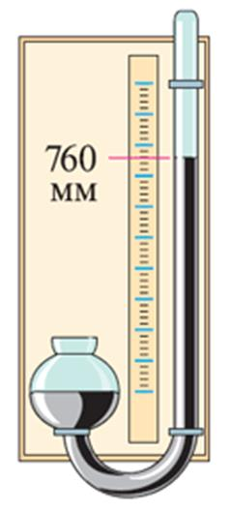
Рис.1.1. Ртутний барометр
Анероїд (безрідинний, механічний барометр) – це вимірювальний прилад, який вимірює атмосферний тиск механічним способом.
Елементи, з яких складається барометр – анероїд:
- нікель–срібна коробка або коробка із загартованої сталі з ребристою основою;
- пружина;
- передаточний механізм;
- стрілка вказівника.
В коробочці створюється сильне розрідження шляхом відкачки повітря. При зміні атмосферного тиску (підвищення або пониження) коробка стискається або разгинається. При цьому прикріплена до цієї поверхні коробки пружина починає при (підвищенні атмосферного тиску) стискатися, а при пониженні тиску поверхня штовхає пружину вверх. Стрілка вказівника, що прикріплена до пружини, рухається по шкалі, яка проградуйована за показами ртутного барометра.
Корпус барометра найчастіше виконаний з пластика або металу, але можна придбати з корпусом із дерева. Такі барометри для дому, дачі або квартири.
Барометри - анероїди широко застусовуються на практиці із-за зручності, портативності, порівняно малими розмірами і завдяки безрідинній конструкції. Щоб уникнути зміни з часом пружності пружини, в сучасних барометрах-анероїдах використовують компенсатори, які вносять потрібні поправки:
- на шкалу (аналіз нерівномірності реакції барометра на зміни по шкалі на різних ділянках);
- на температуру (між температурою і пружністю коробки і пружини є залежність);
- додаткова поправка (аналіз змін з часом пружності коробки і пружини).
Всі поправки визначаються в порівнянні з ртутним барометром.
На рис.1.2. зображено анероїди. (безрідинний, механічний барометр).
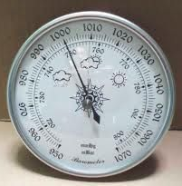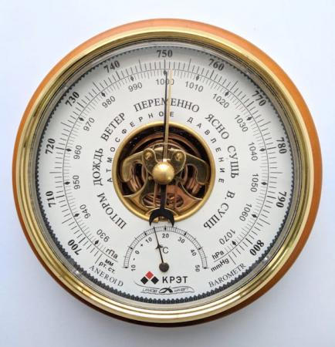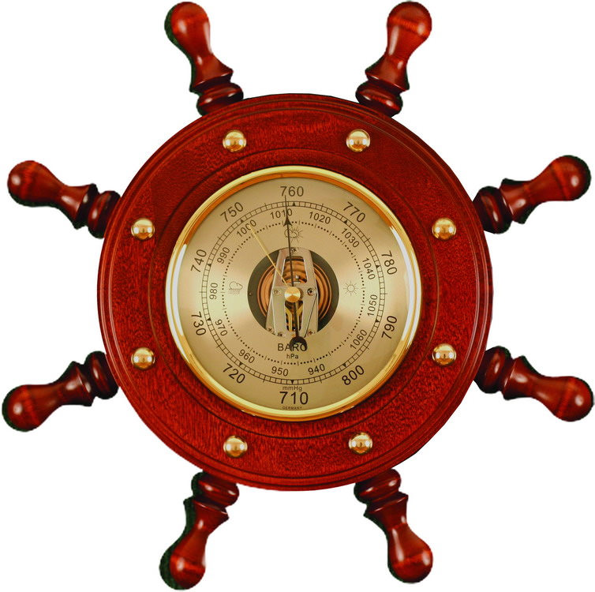

Рис.1.2. Анероїди (безрідинні, механічні барометри)
Електронний – це вдосконалений барометр - анероїд. Зміни розмірів металічної коробки перетворюються в електричний сигнал, який обробляє мікропроцесором, а покази виводяться на монітор.
На сьогодні, завдяки МЕМС технологіям на ринку присутні високо точні мікроелектромеханічні давачі тиску, на їх основі можна реалізувати цифрові давачі тиску кишенькового типу. Давачі можна вмонтувати в телефони, годинники, висотоміри і т.п. Наприклад ряд давачів тиску,які використовуються в сучасних розробках: MPX4115 (п’єзорезистивний, має аналоговий вихід),
ВMP085 (має цифровий вихід, обмін здійснюється по інтерфейсу I2C), BMP180 (має цифровий вихід, обмін здійснюється по інтерфейсу I2C, більш точний прівняно з ВMP085) [5].
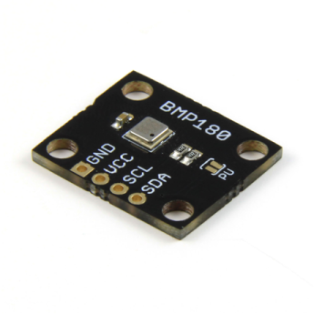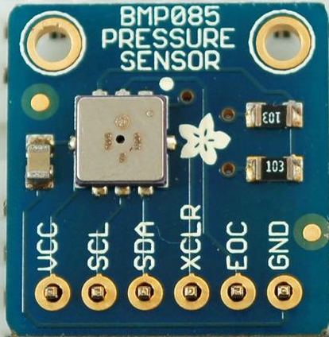
Рис.1.3. МЕМС давачі тиску BMP180, BMP085
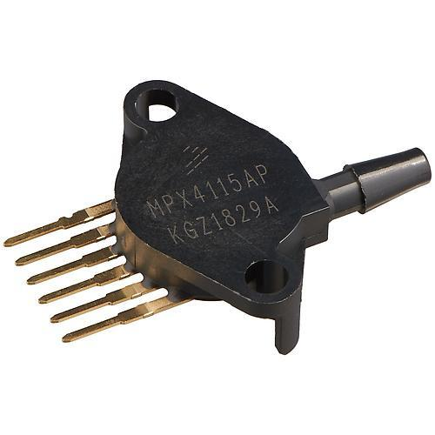
Рис.1.4. П’єзорезистивний давач тиску МPX4115
На рисунках нижче зображено кишенькові метеостанції, годинники, створені на основі давачів тиску.
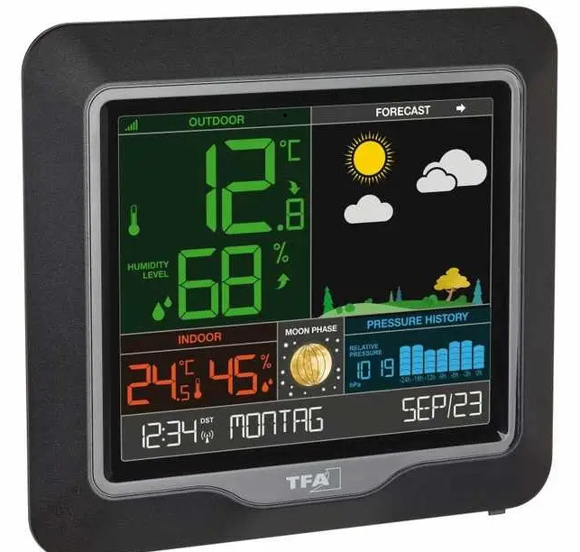
Рис.1.5. Метеостанція TFA «SEASON». Ціна 3 054 грн
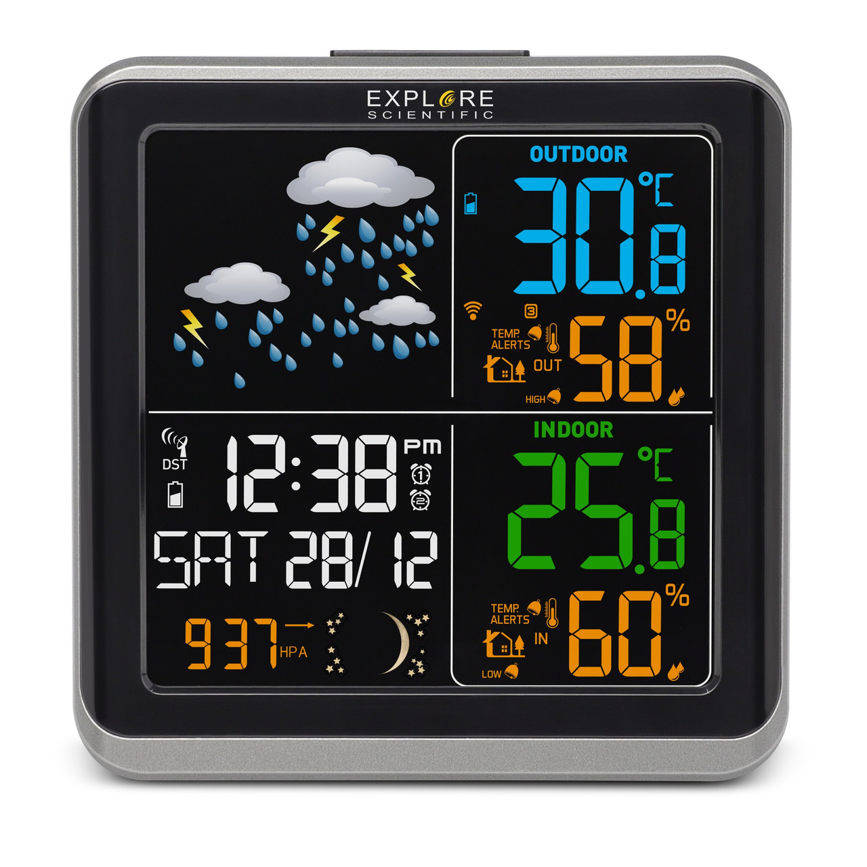
Рис.1.6. Метеостанція Explore Scientific Color. Ціна 1500 грн
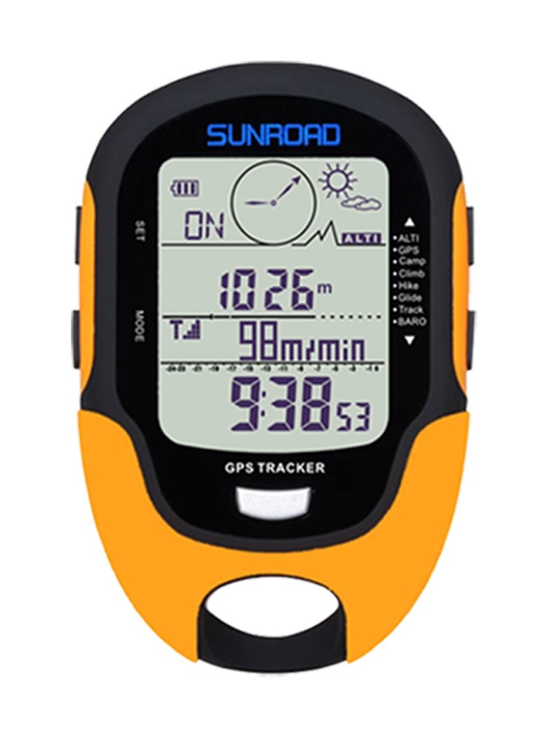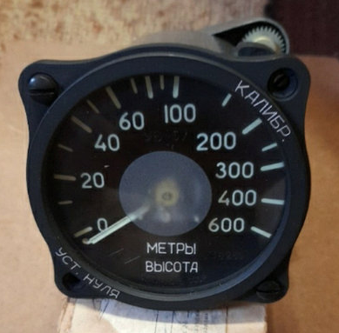
Рис.1.7. Висотомір – барометр Рис. 1.8. Висотомір УВ-57
Анероїди, що мають шкалу, за якою безпосередньо можна визначити висоту, називають висотомірами. Їх застосовують в авіації і під час сходжень на гори.
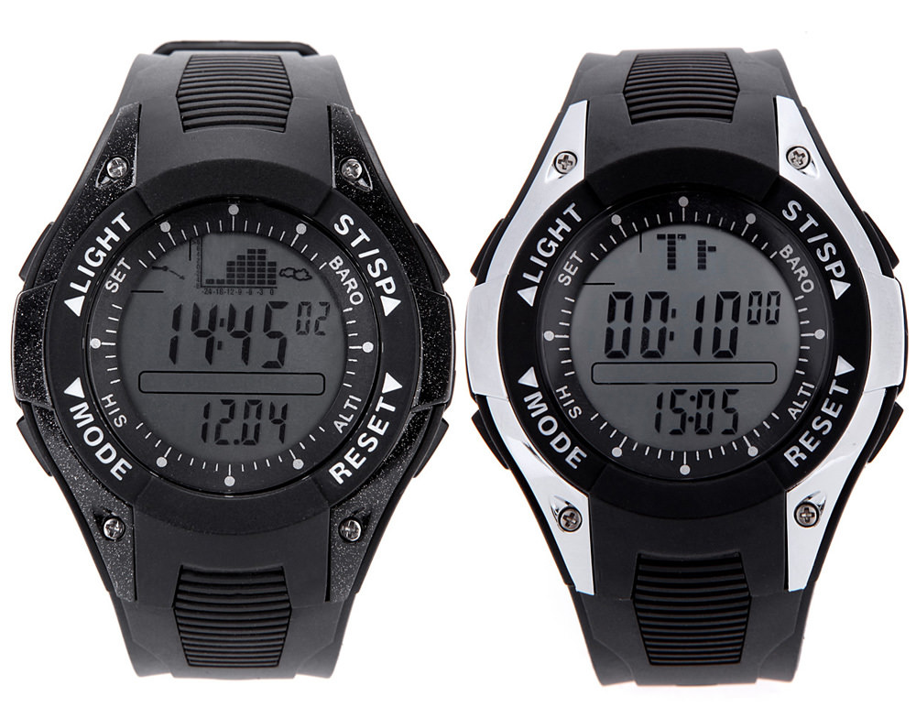
Рис.1.9. Годинник з барометром
На рис.1.5 - 1.9 зображено різні розробки цифрових метеостанцій висотомірів, годинників з вмонтованими сенсорами тиску на МК з виводом інформації на РКД.

1.3. Вимірювання метеопараметрів давачами та обробка їх значень
Вимірювання тиску ртутними барометрами та анероїдами полягає у візуальному зчитуванні значень по градуйованій шкалі.
Для вимірювання тиску давачем MPX4115 треба провести математичну обробку даних [8].
Вихідна напруга давача тиску MPX4115 змінюється в залежності від тиску, тобто є функцією від тиску:
(1.3)
де V_{s} – напруга живлення давача. МК AVR мають вбудований аналого-цифровий перетворювач з роздільною здатністю 10 біт. Зміна наймолодшого біта зумовлена зміною вхідної напруги на 5 В/1023 = 0,00488 В. Зчитане значення коду N з регістра АЦП відповідає напрузі В. Отже, формула залежності вихідної напруги від виміряного тиску:
(1.4)
або для V_{s}= 5 В
Похибка вимірювання тиску давачем MPX4115 в діапазоні температур 0° to 85°C становить 1,5%. Нижче наведено графік залежності вихідної напруги від тиску.
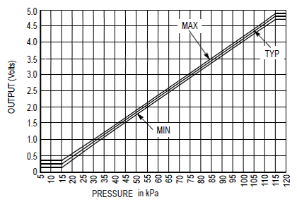
Рис.1.10. Графік залежності вихідної напруги від тиску для MPX4115

Давачі ВMP085 та BMP180 мають цифровий вихід, обмін здійснюється по інтерфейсу I2C. BMP180 більш точний порівняно з ВMP085. Ці давачі вимірюють тиск і температуру [6].
Для вимірювання метеопараметрів цими давачами треба провести складну математичну обробку даних.
Давач BMP180 складається з п’єзорезистивного сенсора, АЦП, блоку управління з EEPROM та інтерфейсу – I2C. В пам’яті EEPROM містяться 176 біт індивідуальних калібрувальних даних.
- Регістр UP – дані тиску (16…19 біт)
- Регістр UT – дані температури (16 біт)
Алгоритм вимірювання тиску давачем BMP180 зображено на рис.1.11.
Кожен давач BMP180 має свої унікальні калібрувальні коефіцієнти, які треба враховувати при обчисленні фізичних величин тиску і температури.
Пам’ять EEPROM BMP180 має об’єм 176 біт і розбита на 11 слів по 16 біт – в які записано 11 калібрувальних коефіцієнтів. Перед першим вимірюванням мікроконтролер повинен прочитати з EEPROM ці дані.
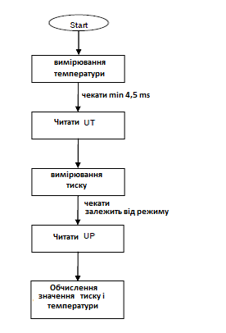
Рис.1.11. Алгоритм вимірювання тиску давачем BMP180

Назва коефіцієнтів і їх адреса наведено в табл. 1.1.
Таблиця 1.1.
Калібрувальні коефіцієнти BMP180 в EEPROM
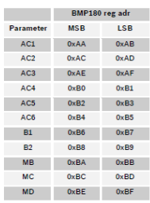

Режими вимірювання тиску наступні: (ultra low power, standart, high, ultra high) задаються числом 0,1,2,3 відповідно.
Алгоритм обчислення фізичних значень температури та тиску зображено на рис.1.12.
Знаючи тиск на рівні моря Po = 1013,25 hPa (нормальний тиск) та тиск P - виміряний BMP180 обчислюємо абсолютну висоту над рівнем моря (альтитуду) за формулою:
(1.5)
Зміна тиску на 1 hPa дорівнює зміні висоти на 8,43м.

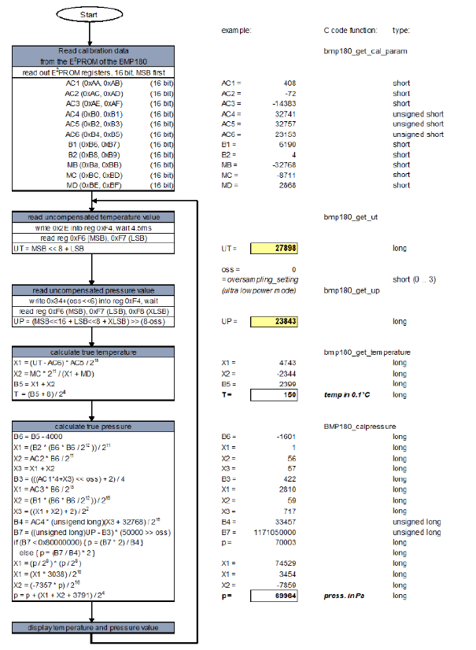
Рис.1.12. Алгоритм обчислення фізичних значень температури та тиску

На рис.1.13 зображено графік залежності тиску від висоти над рівнем моря.
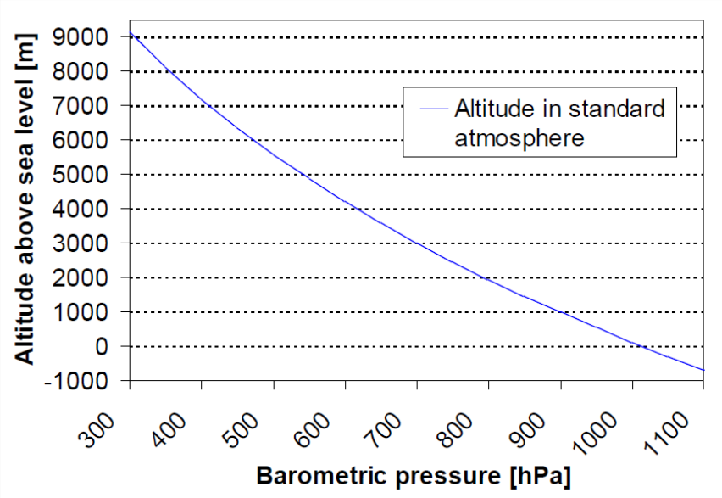
Рис.1.13. Графік залежності тиску від висоти над рівнем моря

При вимірюванні давачем BMP180 допустимі похибки не більше: температури ±0,5 ºС, тиску ±0,12hPa, висоти ±1м у всьому діапазоні вимірювань.

Розділ II
засоби розробки апаратного і програмного забезпечення цифрового Барометра

2.1. Програмний комплекс для автоматизованого проєктування та симуляції роботи програмованих електронних пристроїв Proteus VSM
Proteus VSM – це програмне забезпечення, призначене для автоматизованого проєктування електронних схем, яке підтримує моделювання мікроконтролерів різних родин, зокрема й платформу ARDUINO. Цей програмний продукт розроблено британською компанією Labcenter Electronics. Proteus є ефективним інструментом для симуляції електронних схем, заснованим на використанні моделей електронних компонентів [1].
Основна цінність даного програмного забезпечення (Proteus) це можливість моделювання роботи програмованих виробів: мікропроцесорних модулів, мікроконтролерів, платформ ARDUINO, і т.п. [5].
В Proteus можна моделювати електричні принципові схеми, а також моделювати роботу схем з використанням вимірювальних віртуальних приладів, відлагодження програмного забезпечення для МК. В програмний продукт Proteus включено модуль ARES для розведення друкованих плат.
У середовищі Proteus можна моделювати роботу мікроконтролерів таких типів, як ARM7, AVR, PIC, Motorola, Basic Stamp, 8051. Бібліотека компонентів програмного комплексу містить численні довідкові дані та моделі для мікроконтролерів родин 8051, PIC, HC11, AVR, ARM7/LPC2000, а також інших мікросхем і процесорів. У ній представлено широкий вибір цифрових і аналогових елементів.
За допомогою Proteus VSM можливо створювати та тестувати складні мікропроцесорні системи. Хоча моделювання не здатне повністю замінити роботу реального пристрою, його можливостей достатньо для відлагодження логіки роботи мікропроцесора.
Proteus має велику вбудовану бібліотеку електронних компонентів, а відсутні елементи можна додати самостійно. Програма підтримує використання SPICE-моделей, які зазвичай надаються виробниками електроніки. У разі відсутності потрібного елемента в стандартній бібліотеці, його SPICE-модель можна завантажити з офіційного сайту виробника [10].

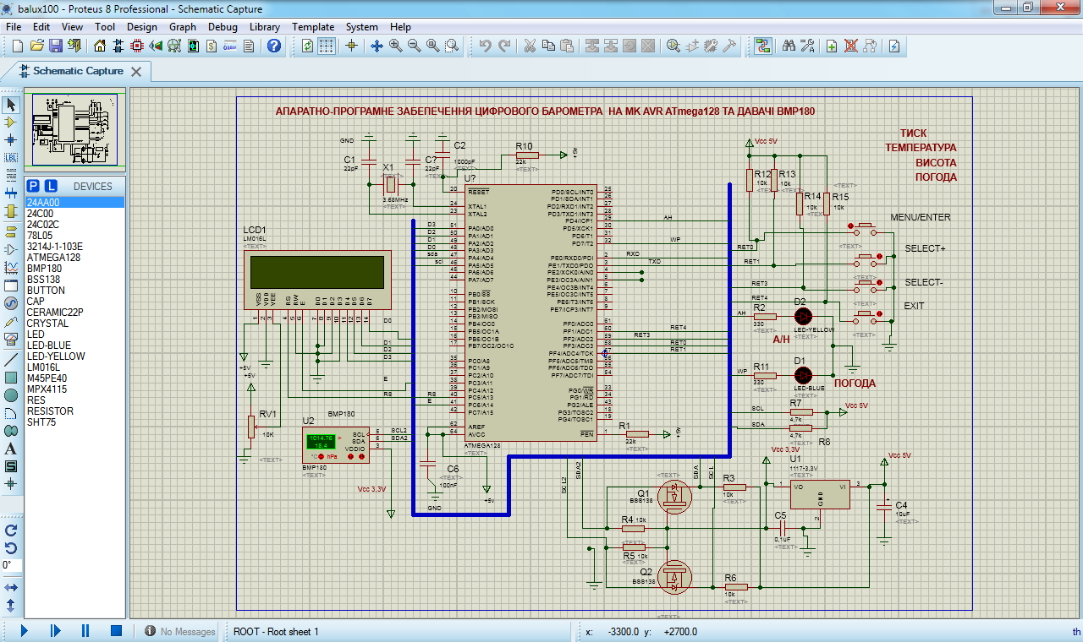
Рис.2.1. Середовище Proteus ISIS

Програмне забезпечення Proteus має два основних модулі:
- ISIS – це інструмент для створення принципових електричних схем, що дозволяє не лише креслити електронні проекти, а й проводити їх моделювання. Створену схему можна передати в середовище ARES для подальшої розробки друкованої плати. ARES підтримує автоматичне розміщення компонентів та прокладання з’єднувальних доріжок.
- ARES – це редактор для проектування друкованих плат, який містить автотрасувальник ELECTRA, систему автоматичного компонування елементів на платі, а також менеджер бібліотек. За допомогою ARES можна генерувати дані для обладнання з числовим програмним управлінням (ЧПУ), наприклад, для свердління отворів, створення фотошаблонів тощо.
PROTEUS має такі модулі:
- COMPIM - цей модуль дає можливість віртуальному пристрою працювати з реальним UART-портом ПК.
- USBCONN - цей модуль можна використати для підключення до USB порта ПК.
САПР Proteus VSM дозволяє спроектувати, налаштовувати та тестувати пристрій віртуально, до створення фізичної моделі.
Proteus працює з середовищами розробки програмного забезпчення такими як:
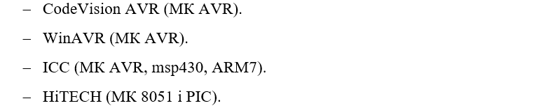

2.2. Мова C та інструментарій розробки ПЗ CodeVisionAVR для вбудованих систем на МК AVR
В середовиі програмування CodeVisionAVR допустимі наступні типи даних, що наведені в таблиці 2.1 [11].

Таблиця 2.1.
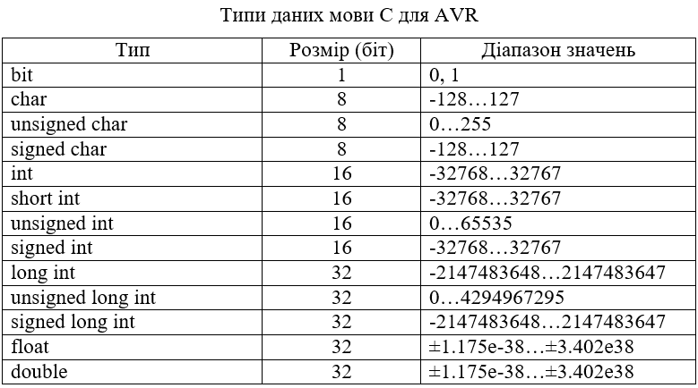
CodeVisionAVR – це потужне середовище розробки з відкритим вихідним кодом, призначене для створення програм для мікроконтролерів серії AVR, розроблених компанією Atmel. У його основі лежить компілятор GNU GCC, який підтримує мови програмування C, C++ та Objective-C, забезпечуючи повноцінний цикл розробки для платформ AVR/AVR32. До складу CodeVisionAVR входить набір інструментів, кожен з яких виконує окрему функцію в процесі програмування мікроконтролерів. Серед них:
- Programmers Notepad – редактор коду для написання програм;
- AVR-LibC – бібліотека функцій для мікроконтролерів AVR;
- GNU Debugger (GDB) – засіб для налагодження програм.
CodeVisionAVR має гарну документацію, зручний у використанні й дозволяє створювати компактний код із використанням класичного синтаксису мови C. Програма підтримує інтеграцію з середовищем Atmel Studio, що дає змогу повноцінно розробляти й тестувати програми для мікроконтролерів Atmel, PIC та інших.
Інструкції та приклади роботи з програмою розміщені в каталозі CodeVisionAVR\cvavr\bin. Інтерфейс програми англійською мовою. Працює з усіма 32-бітними версіями операційної системи Windows.
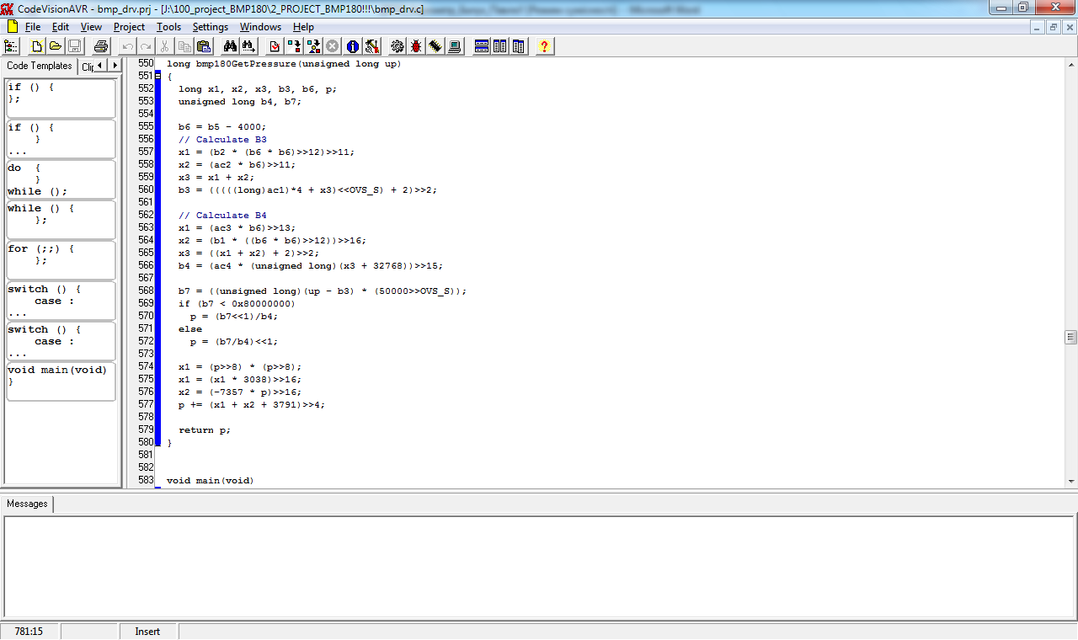
Рис.2.2. Середовище розробки CodeVisionAVR
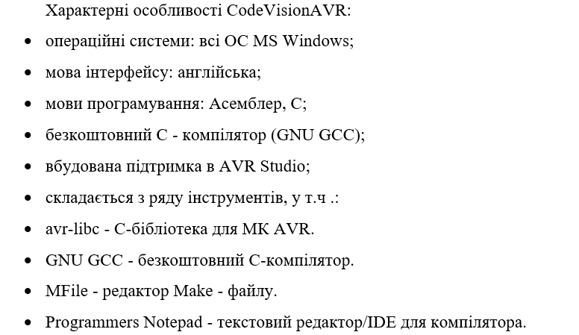
Для програмування мікроконтролерів CodeVisionAVR підтримує роботу з програматорами Atmel STK500, AVRISP, AVRISP MkII, AVR Dragon, JTAGICE MkII, AVRProg (AVR910), Kanda Systems STK200+, STK300, Dontronics DT006, Vogel Elektronik VTEC-ISP, Futurlec JRAVR and MicroTronics ATCPU, Mega2000 [10].
В CodeVisionAVR є стандартні бібліотеки для роботи з:
- символьними LCD модулями;
- Philips I2C шиною;
- National Semiconductor LM75 сенсором температури;
- Philips PCF8563, PCF8583, Maxim/Dallas Semiconductor DS1302 і DS1307 годинниками реального часу;
- Maxim/Dallas Semiconductor 1 Wire протоколом;
- Maxim/Dallas Semiconductor DS1820, DS18S20, DS18B20 сенсором температури;
- SPI;
- часовими затримками.
CodeVisionAVR також має автоматичний генератор програм, що дозволяє швидко написати код для підтримки портів вводу-виводу, ініціалізації таймерів, зовнішніх переривань, роботи з UART (USART), роботи з компаратором, аналого-цифровим перетворювачем, SPI, I2C інтерфейсами, 1 - Wire шиною, зовнішньою пам’яттю.

Розділ III
апаратне забезпечення цифрового Барометра

3.1 Вибір елементної бази для проектування цифрового барометра
Елементною базою для проектування цифрового барометра вибрано:
- Мікроконтролер AVR (ATmega128);
- цифровий давач тиску BMP180;
- символьний монохромний рідкокристалічний дисплей (РКД) 16x2.
- Модель: WH1602B-YGK-CTK.
МК AVR ATmega128
8-бітові мікроконтролери сімейства AVR від компанії Atmel набули широкого поширення завдяки своїй ефективній архітектурі, високій швидкодії, розвиненій системі команд, підтримці режимів енергозбереження та доступній вартості. Все це робить використання мікроконтролерів AVR доцільним і перспективним для різноманітних проєктів. Беручи до уваги співвідношення між ціною, продуктивністю, енергоефективністю та технічними параметрами, було обрано мікроконтролер ATmega128 виробництва Atmel для реалізації поставлених завдань [9].
AVR – це серія 8-розрядних мікроконтролерів із RISC-архітектурою, що відзначаються високою універсальністю та продуктивністю. Вони прості в програмуванні та підтримують багаторазове перепрограмування (до 10 000 циклів) без необхідності демонтажу зі схеми.
Мікроконтролери AVR поділяються на три основні серії:
- Tiny AVR – компактні та недорогі мікроконтролери, які зазвичай постачаються в корпусі з 8 виводами. Вони підходять для простих задач і мають мінімальні апаратні ресурси.
- Classic AVR – базова серія мікроконтролерів із продуктивністю до 16 MIPS. Вони оснащені флеш-пам’яттю для програм обсягом від 2 до 8 КБ, EEPROM від 64 до 512 байт та оперативною пам’яттю SRAM у межах 128–512 байт.
- Mega AVR – високопродуктивні мікроконтролери (4–16 MIPS), призначені для більш складних застосувань, які потребують великого обсягу пам’яті. Вони мають до 128 КБ флеш-пам’яті програм, до 512 байт EEPROM, до 4 КБ SRAM, а також вбудований 10-розрядний 8-канальний аналогово-цифровий перетворювач (АЦП).
Важливою перевагою AVR мікроконтролерів є уніфікована система команд, яка забезпечує легке перенесення програмного коду між різними моделями – від найпростіших до потужних.
ATmega128 – це 8-розрядні МК AVR, які мають 128 КБ флеш- пам’яті [8]. ATmega128 мають характерні особливості, пов’язані з архітектурою RISC:
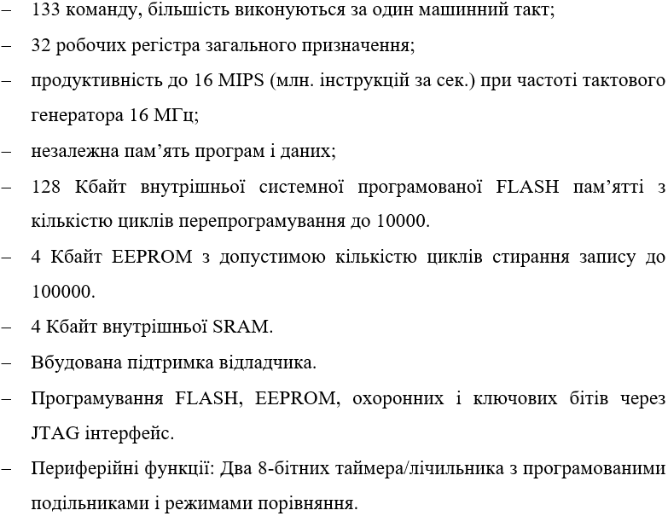
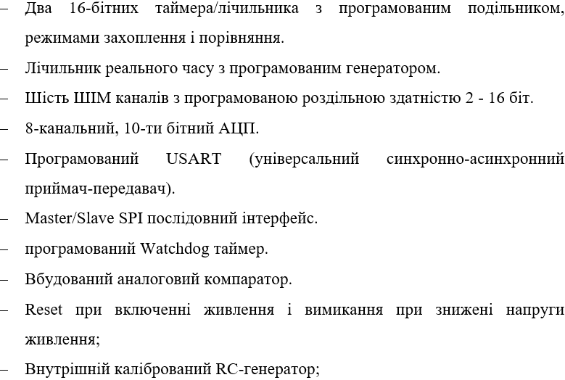
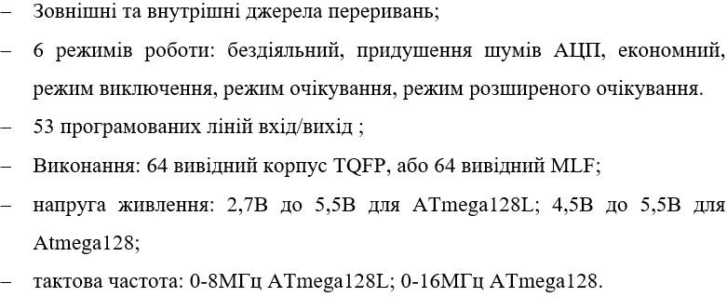
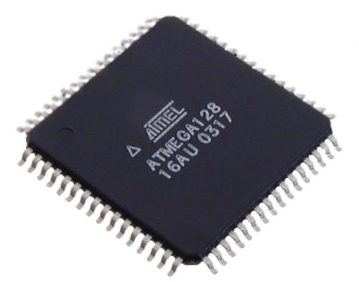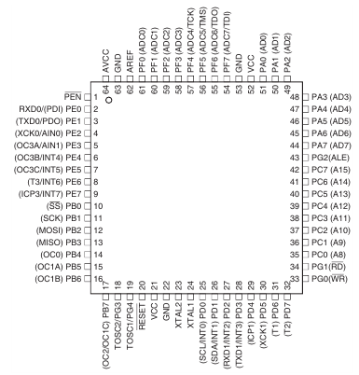
Рис.3.1. Призначення виводів МК AVR ATmega128 в корпусах MLF і TQFP

Ядро AVR поєднує в собі розширений набір команд і 32 універсальні робочі регістри. Усі ці регістри безпосередньо підключені до арифметико-логічного пристрою (АЛП), що дозволяє за один машинний такт виконувати операції з двома незалежними регістрами. Така архітектура забезпечує високу швидкодію виконання інструкцій, завдяки чому продуктивність AVR мікроконтролерів може бути до 10 разів вищою за аналогічні CISC-рішення.
Мікроконтролер ATmega128/L має 128 КБ вбудованої програмованої FLASH-пам’яті з можливістю читання під час запису, 4 КБ EEPROM, 4 КБ оперативної пам’яті (SRAM), 32 робочих регістри, чотири таймери-лічильники з блоками порівняння, механізми обробки як внутрішніх, так і зовнішніх переривань. Крім того, він оснащений програмованим послідовним інтерфейсом USART, шиною I2C, 8-канальним 10-розрядним АЦП, програмованим таймером Watchdog з вбудованим генератором, SPI-портом та підтримує шість енергозберігаючих режимів. У режимі холостого ходу (Idle) центральний процесор тимчасово зупиняє свою роботу, зменшуючи енергоспоживання.
Мікроконтролер ATmega128 має спеціальний режим зниження шумів АЦП, за якого під час сну активними залишаються лише аналого-цифровий перетворювач і асинхронний таймер. У режимі повного вимкнення зберігається вміст усіх регістрів, зупиняється генератор тактових імпульсів і припиняється робота всіх модулів мікроконтролера до моменту надходження зовнішнього сигналу переривання або команди скидання (Reset).
У режимі очікування (Standby) активним залишається лише один генератор, інші системи призупиняються. Завдяки можливості швидкого повернення до активного стану, зокрема при зовнішніх перериваннях, ATmega128 демонструє високу ефективність роботи та знижене енергоспоживання в різних режимах.
У розширеному режимі очікування одночасно працюють як основний, так і асинхронний генератори. Вбудована FLASH-пам’ять з підтримкою технології ISP дозволяє здійснювати внутрішньосистемне перепрограмування програмної пам’яті через SPI-інтерфейс за допомогою стандартного програматора або завантажувача (Boot Loader), що зберігається в окремій ділянці пам’яті ядра AVR.
Блок-схема МК AVR ATmega128 зображена на рис.3.2.
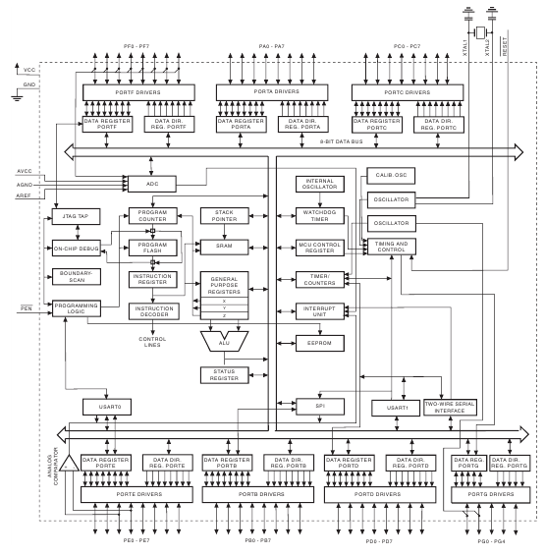
Рис. 3.2. Блок-схема МК AVR ATmega128
АЦП мікроконтролера ATmega128
Мікроконтролер здійснює обмін даними через порти введення/виведення. Зазвичай він розпізнає цифрові сигнали, які відповідають логічному нулю або одиниці. Наприклад, для ATmega128 при напрузі живлення 5 В логічному нулю відповідає діапазон від 0 до приблизно 1,5 В, а логічній одиниці – від близько 1,9 до 5 В. У багатьох випадках виникає необхідність визначати рівень аналогової напруги, яка може змінюватися в межах від 0 до рівня живлення. Для цього мікроконтролери AVR оснащені вбудованим аналого-цифровим перетворювачем (АЦП).
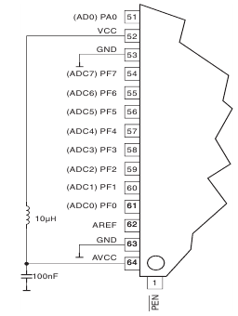
Рис.3.3. Входи АЦП MK ATmega128

У мікроконтролері ATmega128 аналого-цифровий перетворювач (АЦП) може бути підключений до будь-якого виводу порту F (PORTF). Для налаштування і використання вбудованого АЦП застосовуються такі спеціальні регістри:
- ADCSRA – регістр керування і стану АЦП;
- ADMUX – регістр керування мультиплексором входів;
- SFIOR – регістр спеціальних функцій;
- ADCH – старший байт результату перетворення;
- ADCL – молодший байт результату перетворення.

Опис давача тиску BMP180
BMP180 – MEMC цифровий відкалібрований сенсор тиску з електронікою обробки сигналу на одному кристалі фірми Bosch Sensortec GmbH , який може використовуватися у висотомірах, барометрах і т.п.. Діапазон вимірювання атмосферного тиску 300… 1100 hPa (+9000 м… -500м відносно рівня моря). Діапазон вимірювання температури …. -40°C… +85°C. Напруга живлення 1,8… 3,6 В. Інтерфейс – I²C. Ним можна міряти швидкість піднімання у висоту, відносну висоту підйому, атмосферний тиск, температуру [3].
BMP180 - функціонально сумісний з давачем тиску BMP085.
Технічні характеристики давача BMP180:
- Діапазон робочих температур: -40 ^{о}С…+85 ^{о}С.
- Гарантована точність вимірювання в діапазоні 0 ^{о}С…+65 ^{о}С.
- Напруга живлення - 1,8 В...3,6 В (номінальна 3,3 В).
- Точність вимірювання тиску ±0,12 гПа (гектоПаскаль).
- Точність вимірювання висоти ±1м.
- Роздільна здатність при вимірюванні тиску - 0,01 гПа (гектоПаскаль).
- Роздільна здатність при вимірюванні температури - 0,1 ^{о}С.
- Точність вимірювання температури в діапазоні 0 ^{о}С…+65 ^{о}С становить ±1 ^{о}С.
- Час обробки сенсором даних для обчислення тиску в режимі:
- Найменшого енергоспоживання (ultra low power): 4,5 мс.
- Стандартний режим (standart): 7,5 мс.
- Висока роздільна здатність (high): 13,5 мс.
- Дуже висока роздільна здатність (ultra high): 25,5 мс.
- Надвисока роздільна здатність: 76,5 мс.
Час обробки сенсором даних для обчислення температури 3 4,5 мс. Частота синхронізації 3,4 МГц.
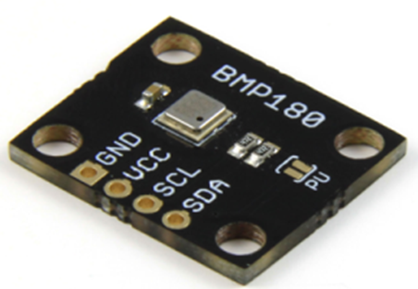
Рис.3.4. Модуль з давачем тиску BMP180 фірми Bosch Sensortec GmbH

Призначення виводів давача BMP180 зображено на рис.3.5.
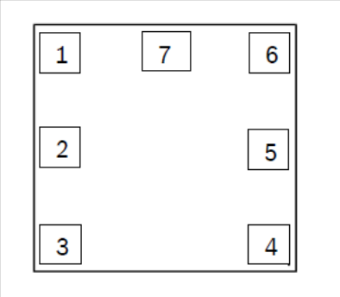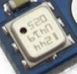
Рис.3.5. Нумерація виводів давача BMP180

Pin 1 – не використовується.
Pin 2 VDD – напруга живлення.
Pin 3 VDDIO – напруга живлення для інтерфейсу I²C.
Pin 4 – не використовується.
Pin 5 SCL – шина синхронізації I²C.
Pin 6 SDA – послідовна шина даних I²C.
Pin 7 GND – ground (земля).

Давач витримує перевантаження по тиску 10000 гПа (hPa). BMP180 може бути під’єднаний до мікроконтролера через інтерфейс – I²C. Неточність даних при вимірюванні тиску і температури компенсуються калібрувальними коефіцієнтами що містяться в E²PROM BMP180.
Давач BMP180 складається з п’єзорезистивного сенсора, АЦП , блоку управління з E²PROM і інтерфейсу – I²C. В пам’яті E²PROM містяться 176 біт індивідуальних калібрувальних даних.
- UP – дані тиску ( 16…19 біт).
- UT – дані температури (16 біт).
Типова схема під’єднання давача BMP180 до МК зображена на рис.3.6.
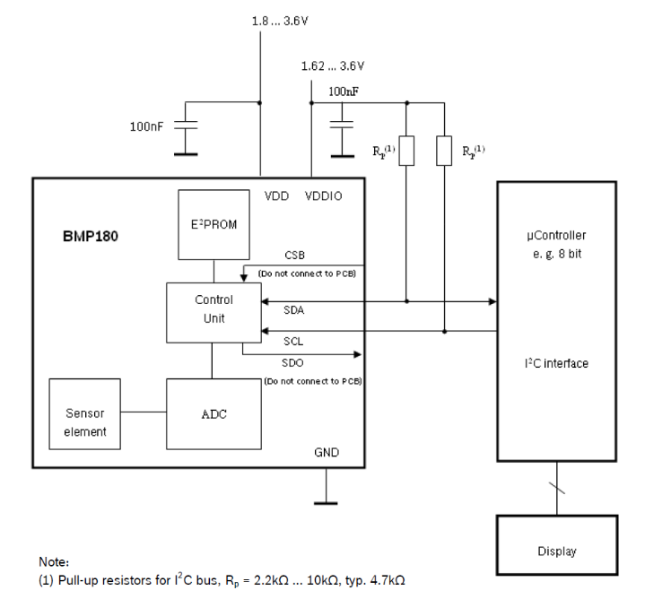
Рис.3.6. Під’єднання BMP180 до МК

Вимірювання тиску і температури
Мікроконтролер посилає стартову посилку почати вимірювати тиск або температуру. Через час обробки сенсором даних для обчислення – результат (UP або UT ) можна прочитати по інтерфейсу I²C. Для обчислень температури в градусах Цельсія та тиску у гПа (hPa) використовуються калібрувальні дані. Ці дані читаються при ініціалізації по інтерфейсу I²C.
Кількість вимірів значень тиску за секунду можна збільшити до 128 (стандартний режим). В цьому випадку температура вимірюється один раз в секунду і використовується для обчислення всіх 128 значень тиску [3].
Призначення регістрів BMP180 наведено в Табл.3.1.
Регістр управління (ctrl meas <F4h>)
SCo (біт 5 регістра управління). Старт перетворення. Біт рівний лог.1 підчас перетворення і лог.0 по завершенню перетворення.
Таблиця 3.1.
Регістри давача тиску BMP180
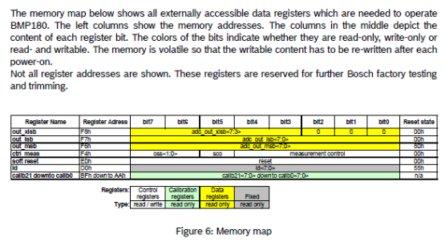

Oss (біти 7:6 регістра управління). Управління співвідношенням претворення: 1, 01 – 2 рази, 10 – 4 рази, 11 – 8 раз). Час часової затримки отримання результату вимірювання для різних режимів:
Oss= 0 - 4,5 мс
Oss= 1 - 7,5 мс
Oss= 2 - 13,5 мс
Oss= 3 - 25,5 мс
Регістр обнулeння (soft reset <E0h>). Тільки для запису. Записати значення 0xB6 для програмного обнуління давача.
Регістр ID (chip-id <D0>). Записано фіксоване значення 0х55. Читати байти регістра даних (out <F6h, F7h, F8h>) можна в будь-якій послідовності. Обмін з МК відбувається по інтерфейсу I²C.
Інтерфейс – I²C – це двохдротовий цифровий інтерфейс зі швидкістю обміну даними до 3,4 Мbit/sec. Шини SCL та SDA треба підключити через підтягуючі резистори номіналом 4,7К (2,2К…10К) до шини живлення.
BMP180 модуль має адрес на шині для запису 0хEE, а для читання 0хEF.
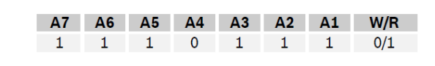
Протокол обміну по інтерфейсу – I²C (Рис.3.7) передбачає наступні стани на шині обміну: Start (S) – старт , Stop (P) – стоп і обмін даними. При старті на SCL шині високий рівень (лог.1) на шині SDA пониження напруги. Далі йде передача адресу давача на шині. Обмін завжди ініціалізує мікроконтролер (МК). МК передає сім адресних бітів і наступний біт (восьмий) R/W вказує на вид команди – читання з BMP180/ запис в регістр BMP180. Давач розпізнає свій адрес і дає підтвердження, виставляючи на шину SDA лог.0, це триває дев’ять циклів SCL (ACK).
Стан стоп, SCL – високий рівень, SDA – стає рівним лог.1. Дані мають бути незмінні на SDA, коли SCL – має високий рівень. Дані можуть мінятися на SDA тільки при при низькому рівні на шині SCL.
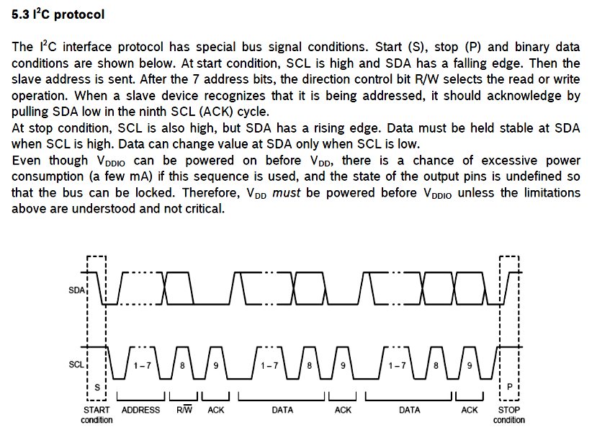

Рис.3.7. Протокол обміну по інтерфейсу – I²C

Отримання значень температури (UT) і тиску (UP) по інтерфейсу I²C відбувається в наступній послідовності. Старт – посилка адреса давача на запис – адрес регістра – дані для запису в регістр. BMP180 посилає підтвердження (ACKS) після отримання кожного байту даних (див. діаграму на рис.3.8).
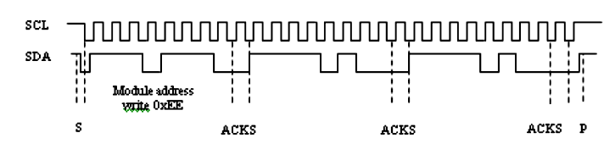
Рис.3.8. Обмін через I²C

Рідкокристалічний дисплей РКД (LCD)
Рідкокристалічний дисплей (РКД) є доступним і зручним засобом для виведення візуальної інформації про стан системи. Він дозволяє виводити значний обсяг даних при мінімальному енергоспоживанні. Завдяки наявності підсвітки, такі дисплеї можуть ефективно використовуватись навіть за умов слабкого або повністю відсутнього освітлення. Крім того, розширений температурний діапазон роботи (-20°С до +70°С) робить їх придатними для застосування в мобільних, польових та бортових пристроях.
РК-дисплей складається з керуючого контролера та рідкокристалічної панелі. Такі модулі зазвичай обладнані світлодіодною підсвіткою та призначені для виведення певної кількості символів у кілька рядків. На рисунку 3.9 зображено приклад подібного модуля, який відображає два рядки по 16 символів. Кожен символ формується у вигляді матриці розміром 5×8 пікселів, при цьому між символами передбачені однопіксельні проміжки [11].
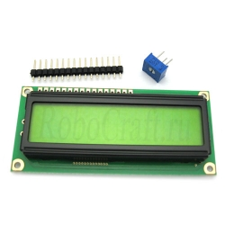
Рис.3.9. Символьний жовто-зелений РКД 16x2 WH1602B-YGK-CTK
WH1602B-YGK-CTK – це символьний РКД, який забезпечує відображення чорних символів на фоні жовто-зеленого кольору.
Основні технічні параметри WH1602B-YGK-CTK:
- підтримує виведення 16 символів у 2 рядках;
- сумісний з контролером HD44780;
- оснащений світлодіодним підсвічуванням;
- колір підсвічування – жовто-зелений.
Кожен символ, що відображається на дисплеї, відповідає певному коду, записаному в комірці оперативної пам’яті модуля. У конструкції дисплея передбачено дві області пам’яті: одна – для зберігання кодів символів, інша – для користувацького генератора символів. Крім того, модуль має вбудовану логіку, що забезпечує керування роботою рідкокристалічної панелі.
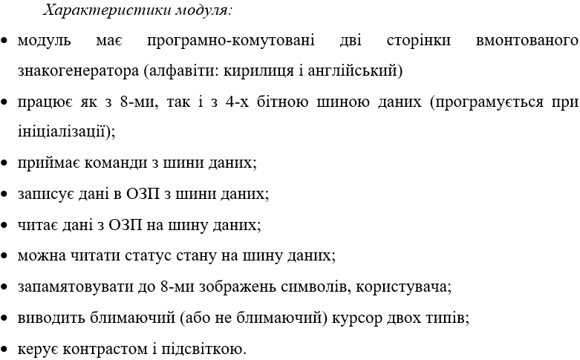
Програмування і управління:
Перш ніж перейти до розгляду принципів керування рідкокристалічним дисплеєм (РКД), варто ознайомитися з внутрішньою структурою контролера HD44780, щоб краще зрозуміти, як побудовані модулі РКД, що базуються на ньому [2].
Більшість внутрішніх компонентів контролера, таких як генератор символів, формувач курсору, регістри зсуву та драйвери, не взаємодіють безпосередньо з керуючою програмою — їхнє завдання полягає у підтримці відтворення зображення на дисплеї. Управління HD44780 здійснюється через спеціальний інтерфейс керувальної системи, а основними регістрами, з якими працює програма, є IR (регістр інструкцій) і DR (регістр даних).
Лінія RS визначає, з яким із регістрів відбувається взаємодія: при RS = 0 активується регістр команд (IR), а при RS = 1 – регістр даних (DR). Вміст, що надходить у DR, залежно від поточного режиму, може записуватись або у відеопам’ять (DDRAM), або в оперативну пам’ять генератора символів (CGRAM), відповідно до адреси, яку визначає лічильник адрес (AC). Команди, що записуються в регістр IR, обробляються виконавчим блоком контролера.
Відеопам’ять DDRAM має обсяг 80 байтів і використовується для зберігання кодів символів, що виводяться на екран. Вона організована у два логічні рядки по 40 символів кожен. Незалежно від фактичної конфігурації РКД (наприклад, 80×1 або 20×4), адресація символів завжди відбувається відповідно до цієї структури – два рядки по 40 байтів.
Контролер HD44780 забезпечує динамічну індикацію, постійно оновлюючи зображення на рідкокристалічному дисплеї (РКД) у циклічному режимі. Сам РКД структурований у вигляді матриці, яка залежно від режиму роботи може містити 8 рядків (один рядок символів розміром 5×7 точок), 11 рядків (один рядок символів 5×10 точок) або 16 рядків (два рядки по символах 5×7 точок), де кожен рядок має до 200 сегментів при ширині до 40 символів.
Вбудований драйвер контролера HD44780 має лише 40 сегментних виходів (SEG1...SEG40) і здатен без додаткових елементів керувати лише дисплеями до 8 символів у рядку. Тобто дисплеї формату до 8×2 можна реалізувати лише з однією мікросхемою HD44780. Для модулів з більшою кількістю символів потрібне використання додаткових драйверів, таких як HD44100, кожен з яких може керувати ще 40 сегментами.
Контролер також має набір внутрішніх прапорців, які відповідають за налаштування режимів роботи різних його функціональних блоків.
Підключення модуля LCD:
Функції для роботи з LCD застосовуються як посередник між програмами, написаними мовою C, та LCD-модулями, які базуються на мікросхемах Hitachi HD44780 або їх аналогах.
У середовищі CodeVisionAVR передбачено вбудовану бібліотеку для підключення таких рідкокристалічних дисплеїв. Підтримуються різноманітні конфігурації LCD, зокрема: 1×8, 2×12, 3×12, 1×16, 2×16, 2×20, 4×20, 2×24 і 2×40 символів.
Схема підключення модуля LCD до до МК ATmega128 на рис.3.10.
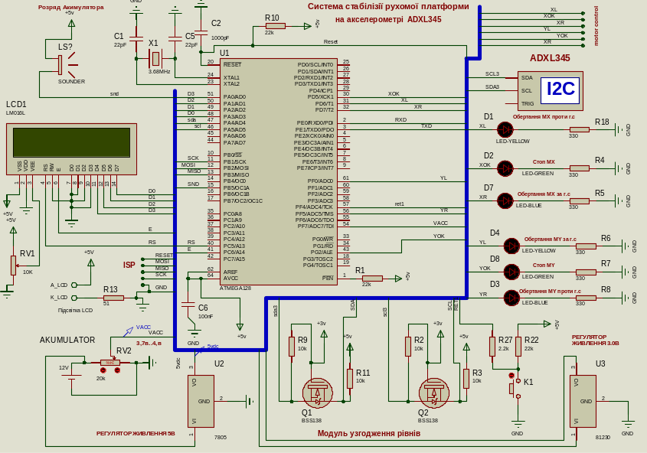
Рис.3.10. Схема підключення модуля LCD до МК ATmega128

Проектування цифрового барометра в САПР Proteus VSM
Цифровий барометр повинен вимірювати метеорологічні величини, такі як: атмосферний тиск, температуру, висоту над рівнем моря (альтитуду), відносну висоту, робити ймовірний прогноз погоди, мати меню налаштувань, виводити необхідну інформацію на рідкокристалічний дисплей. На рис.3.11 зображено запропоновану структуру цифрового барометра. Барометр включає в себе як апаратне так і програмне забезпечення. Апаратне забезпечення цифрового барометра складається з МК AVR (ATmega128), який є основним модулем обробки даних, давача BMP180 для вимірювання метеопараметрів, модуля узгодження рівнів, клавіш управління та налаштування, світлодіоних індикаторів вибраного режиму роботи і графічного рідкокристалічного дисплею для виводу виміряних значень тиску, температури, висоти, погоди, повідомлень меню. Давач дає інформацію про зміни тиску та температури, які поступають в МК для подальшого аналізу та обробки.
В схему узгодження рівнів цифрового барометра входять стабілізатор напруги U1, транзистори Q1,Q2, резистори R3..R6, конденсатори C4, C5. Cхема узгодження рівнів служить для перетворення напруги 5В в 3,3 В для живлення давача BMP180, та приведення сигналів інтерфейсу між МК та давачем до потрібного рівня.
Рис.3.11. Загальна структура цифрового барометра
Клавіші “MENU/ENTER”, “SELECT+”, “SELECT-”, “EXIT” служать для вибору режимів роботи барометра.
Мікроконтролер AVR (Atmel ATmega128) який є основним модулем обробки даних, служить для виводу поточної інформації на символьний жовто-зелений LCD – 16x2, обробки сигналів з клавіш, індикації режимів роботи [6].
Жовтий індикатор – сигналізує про роботу в режимі вимірювання висоти. Синій індикатор - сигналізує про роботу в режимі аналіз погоди.
На рис.3.12 наведено апаратне забезпечення цифрового барометра з мікроконтролерним управлінням спроектоване в САПР Proteus VSM.
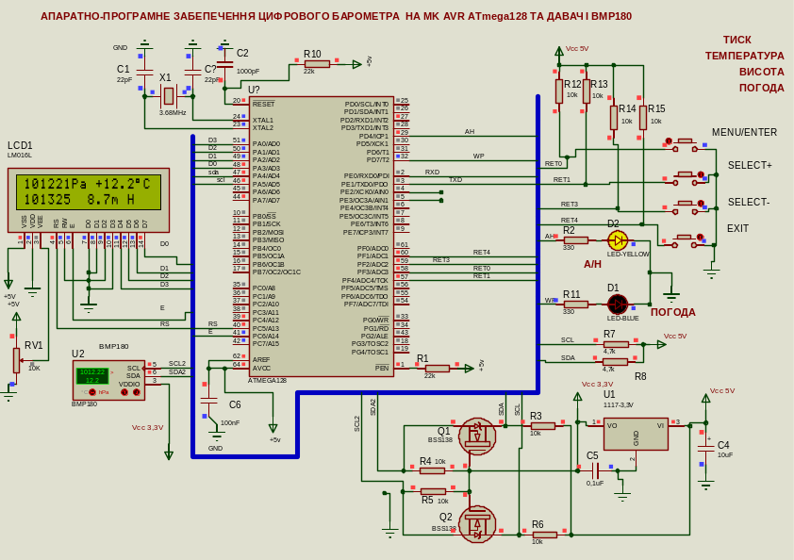
Рис.3.12. Апаратне забезпечення цифрового барометра спроектоване в САПР Proteus VSM
МК обробляє виміряні значення метеовеличин (тиск і температуру) і виводить їх на графічний РКД. На схемі виводи SCK і SDA цифрового давача U2 через схему узгодження підключено відповідно до пінів PA5 і PA4 ATmega128. Символьний РКД WH1602B-YGK-CTK підключено до виводів порта A. Клавішу входу в головне меню MENU/ENTER підключено до піна PF3, клавішу вибрати/збільшити SELECT+ до піна PF4, клавішу SELECT- вибрати/зменшити до піна PF2 і клавішу виходу з меню в робочий режим EXIT до піна PF1. Жовтий індикатор D2 під’єднано до піна PD4. Синій індикатор – D1 під’єднано до піна PD7.

Розділ IV
Програмно-алгоритмічне забезпечення цифрового барометра

4.1. Алгоритм роботи цифрового барометра

Рис.4.1 Алгоритм роботи цифрового барометра (початок)

Рис.4.2 Алгоритм роботи цифрового барометра (продовження)
Рис.4.3. Алгоритм роботи цифрового барометра (продовження 2)

Рис.4.4. Алгоритм роботи цифрового барометра (продовження 3)

Рис.4.5. Алгоритм роботи цифрового барометра (продовження 4)

Рис.4.6. Алгоритм роботи цифрового барометра (продовження 5)

Рис.4.7. Алгоритм роботи цифрового барометра (продовження 6 ).

Рис.4.8. Алгоритм роботи цифрового барометра (продовження 7 ).

Рис.4.9. Алгоритм роботи цифрового барометра (продовження 8)
При увімкненні живлення стартує виконання вбудованого ПЗ в МК AVR. ПЗ спочатку ініціалізує внутрішні програмні змінні, потім починається ініціалізація сенсорів і периферії. Система ініціалізує давач тиску BMP180, рідкокристалічний дисплей (LCD), інтерфейс I2C, клавіші управління та світло діоди індикації режимів роботи .
Після завершення ініціалізації, система виводить на РКД текст-повідомлення “DIGITAL PRESSURE SENSOR” “PICYSHYN ARTUR ” із затримкою на 2 с.
Відбувається тест давача BMP180 на шині I2C і у випадку помилки, на РКД виводиться повідомлення “BMP180 error”.
Далі розпочинається цикл вимірювань метеовеличин, обробка їх вимірянних значень і аналіз натискання клавіші “MENU/ENTER”.
Для зчитування значень калібрувальних коефіцієнтів викликається функція bmp180Calibration(). Температурні дані читаємо першими функцією BMP180ReadUT() вони необхідні для правильного обчислення тиску.
Для обчислення значення атмосферного тиску в Паскалях, використовуємо функцію bmp180GetPressure(up). Перед виводом отриманих величин температури, тиску та режиму роботи пристрою на РКД, аналізуємо значення прапорців flagP, flagT, flagS, flagWX, mode.
Прапорець flagP може приймати значення 0 – виводити значення виміряного тиску у “Pa” (Паскалях), 1 – тиск у ”hPa” (гектоПаскалях), 2 – тиск у “mmHg” (мм.рт.ст.) див Рис.4.1.
Від значення прапорця flagT залежить вивід на РКД температури. flagT - може приймати значення 0 – виводити значення температури у “ºC” (градусах Цельсія), 1 – температура в “ºF” (градусах Фаренгейта), 2 - температура в “K” (Кельвінах),
Прапорець mode – задає режим роботи цифрового барометра 0 – вимірювання відносної та абсолютної висоти над рівнем моря, 1 - режим прогноз погоди.
Режим mode = 0 встановлений по замовчуванню. В цьому режимі вмикається жовтий світло діод індикації цього режиму, та відбувається аналіз прапорця flagS, який приймає значення 0 – обчислити та вивести на РКД альтитуду (абсолютне значення висоти над рівнем моря в метрах), 1 - обчислити та вивести на РКД відносну зміну висоти у метрах (режим висотоміра). Для роботи в цьому режимі попередньо записати стартове значення тиску, яке треба зафіксувати через пункт меню “SAVE PRESSURE” див. рис.4.2.
Цифровий барометр циклічно вимірює значення тиску та температури обчислює необхідні значення та аналізує тільки натискання клавіші “MENU/ENTER”.
При натисканні клавіші MENU/ENTER відкривається меню налаштувань і програма переходить до аналізу натискання клавіш “MENU/ENTER”, “SELECT+”, “SELECT-”, “EXIT”. Алгоритм обробки цих клавіш наведено на рис.4.3. та 4.4. Меню налаштувань має п’ять підпунктів:
- “Temp Format” – формат виводу температури на РКД
- “Pressure Format” – формат виводу тиску на РКД
- “SAVE PRESSURE” – збереження біжучого значення тиску
- “MODE ALTITUDE” – режим вімірювання висоти /альтитуди
- “MODE WEATHER” – режим аналізу погоди
При натисканні клавіші “MENU/ENTER” вибираємо біжучий пункт меню. Натиснувши клавішу “SELECT+”, переходимо до наступного пункту меню, а клавішею “SELECT-”, до попереднього. Вихід з меню в основний режим роботи здійснюється натисканням клавіші “EXIT”.
Для прикладу розглянемо налаштування, які можна зробити в пункті меню “Temp Format” (Рис.4.4). З допомогою клавіш “SELECT-”, “SELECT+” вибираємо формат виводу на РКД температури (С, F або K). Натискання на ці клавіші переміщує курсор “ˆ” відповідно вліво або вправо. Натисканням клавіші “MENU/ENTER” фіксуємо вибраний формат (значення прапорця flagT) виводу температури та виходимо з меню натисканням клавіші “EXIT”. Аналогічно налаштовується значення прапорця flagP – виводу формату тиску (Рис. 4.5) пункт меню “Pressure Format”.
Пункт меню “SAVE PRESSURE” (Рис.4.6) збереження біжучого значення тиску необхідно вводити для коректної роботи в режимах висотоміра (значення тиску на початковій висоті), та режимі прогноз погоди для фіксації біжучого значення тиску.
Пункт меню “MODE ALTITUDE” – режим вимірювання висоти/альтитуди (Рис.4.6). В цьому режимі при натисканні клавіші “MENU/ENTER” відбувається інвертування прапорця flagS та присвоєння змінній mode = 0; (режим висотоміра). В залежності від біжучого значення flagS – 0 – міряємо альтитуду і виводимо на РКД символ “A” – альтитуда, якщо flagS = 1 - міряємо відносну висоту і виводимо на РКД символ “H” – висота.
Пункт меню “MODE WEATHER” – режим аналізу погоди див. Рис.4.7. В цьому режимі при натисканні клавіші “MENU/ENTER” відбувається вхід в підменю вибору (налаштування) біжучої погоди. Потрібно вибрати яка в даний час погода – R/S (опади), ХХХ – хмарно, SUN – ясно. Вибір здійснюється з допомогою клавіш “SELECT-”, “SELECT+” та фіксується клавішею “MENU/ENTER”.
Вибране значення 0, 1, 2 – зберігається в змінній flagWX для подальшого аналізу.
Виходимо з меню натисканням клавіші “EXIT”.
Розглянемо роботу програми в режимі прогнозування погоди рис.4.8. та 4.9. В цьому режимі аналізуємо значення температури, зміни тиску, прапорець flagWX, який може мати значення 0 – опади, 1 – хмарно, 2 – ясно (сонячно). Значення flagWX початково задаємо в пункті меню “MODE WEATHER”. Зміна тиску в Паскалях за період роботи в режимі прогнозування погоди – це змінна deltaP. Досліджено, що на зміну погоди впливає атмосферна зміна тиску. При перепаді тиску 150… 250 Паскаль слід очікувати погодніх змін. Наприклад, якщо маємо сонячну погоду і тиск починає падати чекай хмар, якщо ж тиск змінився на 250 Паскаль та більше треба очікувати опадів. Опади бувають у вигляді дощу та снігу. При додатніх температурах, як правило падає дощ, при відємних сніг. Всі можливі ситуації враховані та аналізуються згідно наведених алгоритмів. Інформація про можливі зміни погоди виводиться на РКД. Наприклад (Рис.4.8) початково мали опади flagWX=0, протягом деякого часу тиск зріс на 250 Паскаль – очікується сонячна погода, на РКД виводиться повідомлення “SUNNY”. При зміні тиску (його рості) лише на 160 Паскаль – на РКД виводить повідомлення “CLOUDY” – хмарно без опадів. Якщо ж відбуваються незначні зміни тиску то погода буде без змін – будуть опади. Якщо температура стала нижче нуля то ймовірно випаде сніг, інакше – дощитиме на РКД буде виведено повідомлення “SNOW” (температура менше нуля) і “RAIN” (якщо температура більша нуля). Аналогічно відбувається аналіз для flagWX= 1 та flagWX= 2, Рис.4.9.

4.2. Розробка програмних модулів для роботи з цифровим MEMC давачем BMP180
Для роботи з давачем тиску BMP180 розроблено наступні функції:
- функція читання калібрувальних коефіцієнтів;
- функція читання некомпенсованого значення температури;
- функція читання некомпенсованого значення тиску;
- функція обчислення атмосферного тиску;
- функція вимірювання висоти;
- функція читання байта з BMP180;
- функція запису байта в BMP180.

void bmp180Calibration() // функція читання калібрувальних коефіцієнтів
{
unsigned char msb, lsb;

msb = BMP180ReadByte(0xAA); lsb = BMP180ReadByte(0xAB);
ac1 = ((int)msb<<8)+((int)lsb);
msb = BMP180ReadByte(0xAC); lsb = BMP180ReadByte(0xAD);
ac2 = ((int)msb<<8)+((int)lsb);
msb = BMP180ReadByte(0xAE); lsb = BMP180ReadByte(0xAF);
ac3 = ((int)msb<<8)+((int)lsb);
msb = BMP180ReadByte(0xB0); lsb = BMP180ReadByte(0xB1);
ac4 = ((int)msb<<8)+((int)lsb);
msb = BMP180ReadByte(0xB2); lsb = BMP180ReadByte(0xB3);
ac5 = ((int)msb<<8)+((int)lsb);
msb = BMP180ReadByte(0xB4); lsb = BMP180ReadByte(0xB5);
ac6 = ((int)msb<<8)+((int)lsb);
msb = BMP180ReadByte(0xB6); lsb = BMP180ReadByte(0xB7);
b1 = ((int)msb<<8)+((int)lsb);
msb = BMP180ReadByte(0xB8); lsb = BMP180ReadByte(0xB9);
b2 = ((int)msb<<8)+((int)lsb);
msb = BMP180ReadByte(0xBA); lsb = BMP180ReadByte(0xBB);
mb = ((int)msb<<8)+((int)lsb);
msb = BMP180ReadByte(0xBC); lsb = BMP180ReadByte(0xBD);
mc = ((int)msb<<8)+((int)lsb);
msb = BMP180ReadByte(0xBE); lsb = BMP180ReadByte(0xBF);
md = ((int)msb<<8)+((int)lsb);
}

int BMP180ReadUT() // функція читання некомпенсованого значення температури
{
unsigned char msb, lsb;

BMP180WriteByte(0xF4, 0x2E); // Write 0x2E into Register 0xF4
delay_ms(15); // Wait at least 4.5ms

msb = BMP180ReadByte(0xF6); lsb = BMP180ReadByte(0xF7);
ut= ((int)msb<<8)+((int)lsb);
return(ut);
}

// Обчислення temperature ut.
// Отримане значення в 0.1 deg C
short BMP180GetTemperature(int ut)
{
long x1, x2;

x1 = (((long)ut - (long)ac6)*(long)ac5) >> 15;
x2 = ((long)mc << 11)/(x1 + md);
b5 = x1 + x2;
return ((b5 + 8)>>4);
}

unsigned long int bmp180ReadUP() // функція читання некомпенсованого значення тиску
{
unsigned char msb, lsb, xlsb;
unsigned long int up;

// Записати 0x34+(OSS<<6) в register 0xF4
// Request a pressure reading w/ oversampling setting
BMP180WriteByte(0xF4, (0x34 + (OVS_S<<6)) );

// Чекати на перетворення, часова затримка залежить від OSS
switch (OVS_S)
{
case 0: delay_ms(5); break; // Ultra low power (1 internal samples) - час перетворення 4,5 ms
case 1: delay_ms(8); break; // Standard (2 internal samples) - час перетворення 7,5 ms
case 2: delay_ms(14); break; // HIGH(4 internal samples) - час перетворення 13,5 ms
case 3: delay_ms(26); break; // ULTRA_HIGH (8 internal samples) - час перетворення 22,5 ms
}

// Читати register 0xF6 (MSB), 0xF7 (LSB), and 0xF8 (XLSB)
msb = BMP180ReadByte(0xF6);
lsb = BMP180ReadByte(0xF7);
xlsb = BMP180ReadByte(0xF8);

up = ((((long)msb <<16) | ((long)lsb <<8) | ((long)xlsb)) >> (8-OVS_S));

return(up); // не компенсоване значення тиску
}

long bmp180GetPressure(unsigned long up) // функція обчислення атмосферного тиску
// Обчислення тиску за даними up
// Калібрувальні коефіцієнти мають бути відомі
// Значення температури отримати першим для обчислення b5
// Значення тиску отримаємо в Pa.
{
long x1, x2, x3, b3, b6, p;
unsigned long b4, b7;

b6 = b5 - 4000;
// Обчисмлюємо B3
x1 = (b2 * (b6 * b6)>>12)>>11;
x2 = (ac2 * b6)>>11;
x3 = x1 + x2;
b3 = (((((long)ac1)*4 + x3)<<OVS_S) + 2)>>2;

// Обчисмлюємо B4
x1 = (ac3 * b6)>>13;
x2 = (b1 * ((b6 * b6)>>12))>>16;
x3 = ((x1 + x2) + 2)>>2;
b4 = (ac4 * (unsigned long)(x3 + 32768))>>15;

b7 = ((unsigned long)(up - b3) * (50000>>OVS_S));
if (b7 < 0x80000000)
p = (b7<<1)/b4;
else
p = (b7/b4)<<1;

x1 = (p>>8) * (p>>8);
x1 = (x1 * 3038)>>16;
x2 = (-7357 * p)>>16;
p += (x1 + x2 + 3791)>>4;

return p; // Значення тиску отримаємо в Pa
}

float bmp180Altitude(long int pressure) // функція вимірювання висоти
{
float temp;
float altitude;

temp= (float)(pressure*0.01);
temp= temp/1013.25;
temp = 1-pow(temp, 0.19029);
altitude = 44330*temp; //отримати altitude в метрах
return altitude;

}

char BMP180ReadByte(unsigned char address) // функція читання байта з BMP180
{
unsigned char data; // отримані дані з BMP180

i2c_start();
i2c_write(BMP180W); // адрес BMP180 write на на шині i2c
i2c_write(address);
i2c_start();
i2c_write(BMP180R ); // адрес BMP180 read на на шині i2c
data=i2c_read(0);
i2c_stop();
return(data);
}

void BMP180WriteByte(unsigned char address, unsigned char data) // функція запису байта в BMP180
{
i2c_start();
i2c_write(BMP180W); // адрес BMP180 write на на шині i2c
i2c_write(address);
i2c_write(data); // дані для запису
i2c_stop();
}

4.3. Розробка програмних модулів меню налаштувань
Для роботи з меню налаштувань розроблено наступні функції:
- функція читання статусу клавіші;
- функція формату виводу температури;
- функція формату виводу тиску;
- функція налаштування біжучого значення погоди;
- меню – функція.

unsigned char getBtnStatus(unsigned char BUTTON_ID) // функція статус клавіші
{
return (!(BUTTON_PIN & (1 << BUTTON_ID)));
}

unsigned char getPrevBtnStatus(unsigned char BUTTON_ID) // читати попередній статус клавіші
{
return (!(PREV_BUTTON_PIN & (1<< BUTTON_ID)));
}

void setTempUnitFormat(void) // пункт меню - формат виводу температури
{
int i, pos_x = 0; // pos_x_max = TEMP_UNITS_NUM * 2;
char oK = 0;

lcd_clear();
lcd_gotoxy(7,0);
lcd_puts(ttt[0]); // "FORMAT T"
lcd_gotoxy(0,0);

for (i = 0; i < TEMP_UNITS_NUM; i++)
{
lcd_putchar(temp_unit[i]);
lcd_putchar(' ');
}

while(!oK)
{
PREV_BUTTON_PIN = BUTTON_PIN;
lcd_gotoxy(pos_x, 1);
lcd_putchar('^');

if (getBtnStatus(SELECT_PLUS_BTN_PIN)) // клавіша= "SELECT+"
{
if (!getPrevBtnStatus(SELECT_PLUS_BTN_PIN))
{
lcd_gotoxy(pos_x, 1); // рядок 2 LCD
lcd_putchar(' ');
if (pos_x < (TEMP_UNITS_NUM - 1)* 2)
pos_x += 2;
else
pos_x = 0;
}
}

if (getBtnStatus(SELECT_MINUS_BTN_PIN)) // клавіша= "SELECT-"
{
if (!getPrevBtnStatus(SELECT_MINUS_BTN_PIN))
{
lcd_gotoxy(pos_x, 1); // рядок 2 LCD
lcd_putchar(' ');
if (pos_x ==0)
pos_x = (TEMP_UNITS_NUM-1) * 2;
else
pos_x -= 2;
}
}

if (getBtnStatus(MENU_ENTER_BTN_PIN))
{
if (!getPrevBtnStatus(MENU_ENTER_BTN_PIN))
{
temp_unit_ind = pos_x / 2; // значення для прапорця
return;
}
}

if (getBtnStatus(EXIT_BTN_PIN))
{
if(!getPrevBtnStatus(EXIT_BTN_PIN))
{
PREV_BUTTON_PIN = BUTTON_PIN;
return;
}
}

flagt= pos_x/2; // прапорець формату виводу температури

} // end while
} // end setTempUnitFormat

void setPressUnitFormat(void) // пункт меню - формат виводу тиску
{
int i, pos_x = 0; // pos_x_max = TEMP_UNITS_NUM * 2;
char oK = 0;

lcd_clear();
lcd_gotoxy(13,0);
lcd_puts(ttt[1]); // "FmР "
lcd_gotoxy(0,0);

for (i = 0; i < TEMP_UNITS_NUM; i++)
{
lcd_puts(press_unit[i]);
lcd_putchar(' ');
}

while(!oK)
{
PREV_BUTTON_PIN = BUTTON_PIN;
lcd_gotoxy(pos_x, 1);
lcd_putchar('^');

if (getBtnStatus(SELECT_PLUS_BTN_PIN)) // клавіша= "SELECT+"
{
if (!getPrevBtnStatus(SELECT_PLUS_BTN_PIN))
{
lcd_gotoxy(pos_x, 1); // рядок 2 LCD
lcd_putchar(' ');
if (pos_x < (TEMP_UNITS_NUM - 1)* 4)
pos_x += 4;
else
pos_x = 0;
}

}

if (getBtnStatus(SELECT_MINUS_BTN_PIN)) // клавіша= "SELECT-"
{
if (!getPrevBtnStatus(SELECT_MINUS_BTN_PIN))
{
lcd_gotoxy(pos_x, 1); // рядок 2 LCD
lcd_putchar(' ');
if (pos_x ==0)
pos_x = (TEMP_UNITS_NUM-1) * 4;
else
pos_x -= 4;
}
}

if (getBtnStatus(MENU_ENTER_BTN_PIN))
{
if (!getPrevBtnStatus(MENU_ENTER_BTN_PIN))
{
press_unit_ind = pos_x / 4;
return;
}
}

if (getBtnStatus(EXIT_BTN_PIN))
{
if(!getPrevBtnStatus(EXIT_BTN_PIN))
{
PREV_BUTTON_PIN = BUTTON_PIN;
return;
}
}

flagp= pos_x/4; // прапорець формату виводу тиску

} // end while
} // end setTempUnitFormat

void setweather(void) // пункт меню – налаштування біжучого значення погоди
{
int i, pos_x = 0;// pos_x_max = TEMP_UNITS_NUM * 2;
char oK = 0;

lcd_clear();
lcd_gotoxy(13,0);
lcd_gotoxy(0,0);

for (i = 0; i < TEMP_UNITS_NUM; i++)
{
lcd_puts(press_weather[i]); // вивід "SUNNY", "CLOUD", "PREC"
lcd_putchar(' ');
}

while(!oK)
{
PREV_BUTTON_PIN = BUTTON_PIN;
lcd_gotoxy(pos_x, 1);
lcd_putchar('^');

if (getBtnStatus(SELECT_PLUS_BTN_PIN)) // клавіша= "SELECT+"
{
if (!getPrevBtnStatus(SELECT_PLUS_BTN_PIN))
{
lcd_gotoxy(pos_x, 1); // рядок 2 LCD
lcd_putchar(' ');
if (pos_x < (TEMP_UNITS_NUM - 1)* 4)
pos_x += 4;
else
pos_x = 0;
}

}

if (getBtnStatus(SELECT_MINUS_BTN_PIN)) // клавіша= "SELECT-"
{
if (!getPrevBtnStatus(SELECT_MINUS_BTN_PIN))
{
lcd_gotoxy(pos_x, 1); // рядок 2 LCD
lcd_putchar(' ');
if (pos_x ==0)
pos_x = (TEMP_UNITS_NUM-1) * 4;
else
pos_x -= 4;
}
}

if (getBtnStatus(MENU_ENTER_BTN_PIN))
{
if (!getPrevBtnStatus(MENU_ENTER_BTN_PIN))
{
press_unit_ind = pos_x / 4;
return;
}
}

if (getBtnStatus(EXIT_BTN_PIN))
{
if(!getPrevBtnStatus(EXIT_BTN_PIN))
{
PREV_BUTTON_PIN = BUTTON_PIN;
return;
}
}

flagwx= pos_x/4; // прапорець формату виводу погоди

} // end while
} // end setweather

void mainMenu(void) // меню - функція
{
char *menu_items[5] = {"Tempature Format", "Pressure Format ", " SAVE PRESSURE "," MODE WEATHER ", " MODE ALTITUDE "};
char menu_title[] = " *Main Menu*"; // Units Conversion
unsigned char selected = 0;

while(1)
{
PREV_BUTTON_PIN = BUTTON_PIN;
lcd_gotoxy(1,0);
lcd_puts(menu_title);
lcd_gotoxy(0,1);
lcd_puts(menu_items[selected]);

if(getBtnStatus(SELECT_PLUS_BTN_PIN)) // клавіша= "SELECT+"
{
if(!getPrevBtnStatus(SELECT_PLUS_BTN_PIN))
if(selected == 4) selected = 0; // cелектор пунктів меню 0,1,2,3,4 =char *menu_items[5]
else selected++;
}
if(getBtnStatus(SELECT_MINUS_BTN_PIN)) // клавіша= "SELECT-"
{
if (!getPrevBtnStatus(SELECT_MINUS_BTN_PIN))
if (selected == 0) selected = 4; // cелектор пунктів меню0,1,2,3,4 =char *menu_items[5]
else selected--;
}
if(getBtnStatus(MENU_ENTER_BTN_PIN)) // клавіша ="menu"
if(!getPrevBtnStatus(MENU_ENTER_BTN_PIN))
{
switch(selected)
{
case 0: setTempUnitFormat(); break;
case 1:
setPressUnitFormat(); break; // setPressUnitFormat();
case 2:
lcd_gotoxy(15,1);
flags=1;lcd_putsf("Y"); p2=p; // зберегти значення тиску і вивести на LCD
delay_ms(500);
break;
case 3:
mode=1; PORTD.4=0; PORTD.7=1; delay_ms(500); // режим погода
lcd_gotoxy(15,1); lcd_putsf("W");
setweather(); // функція параметри погоди
break;
case 4:
mode=0; PORTD.4=1;PORTD.7=0; lcd_gotoxy(15,1); // режим висота
if (flags==0) {flags=1;lcd_putsf("H"); }
else {flags=0;lcd_putsf("A");};
delay_ms(500);
break;
default: break;
}
lcd_clear();
}
if (getBtnStatus(EXIT_BTN_PIN)) // клавіша ="exit"
{
if (!getPrevBtnStatus(EXIT_BTN_PIN))
{
PREV_BUTTON_PIN = BUTTON_PIN;
return;
}
}
} // end while
} // end mainMenu

4.4. Розробка програмного модуля для роботи з рідкокристалічним символьним дисплеєм
Вивід інформації на символьний монохромний РКД виконується функціями розробленими в бібліотеці “mylcd.c”. Підпрограма для роботи з LCD наведена в Додатку 2.

4.5. Програмна реалізація головного алгоритму роботи цифрового барометра
Основна програма, що реалізує алгоритм роботи цифрового барометра, представлена в Додатку 3. Після компіляції скетча у середовищі CodeVisionAVR (IDE) для мікроконтролера ATmega128 створюється файл формату .hex, який можна завантажити до мікроконтролера за допомогою відповідного програматора. Моделювання роботи розробленої схеми цифрового пристрою та перевірку прошивки здійснюють у симуляторі Proteus ISIS. На ілюстраціях нижче показано процес і результати моделювання.
Після увімкнення цифрового барометра система проходить етап початкового налаштування, який включає ініціалізацію РК-дисплея, інтерфейсу I2C, змінних та клавіш керування.
На РКД виводяться такі повідомлення одне за одним (Рис.4.10).

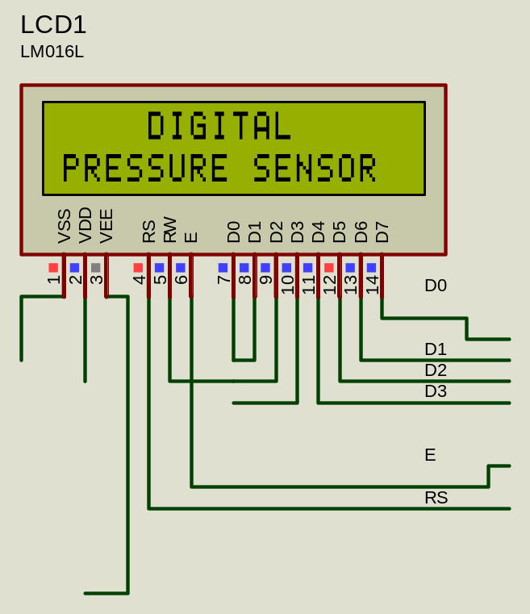
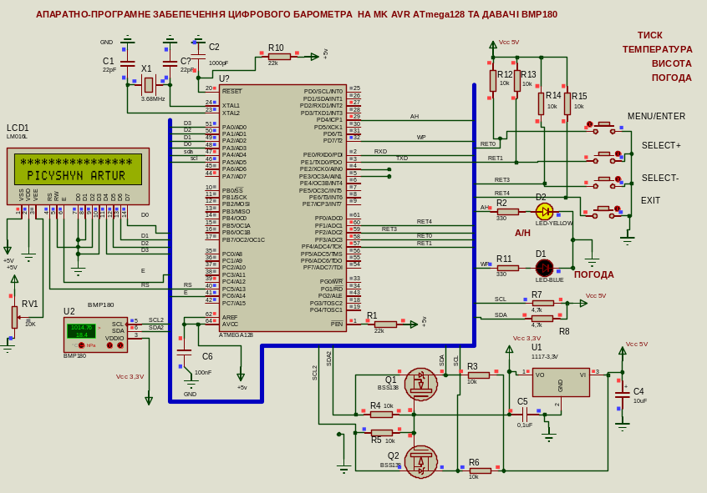

Рис.4.10. Моделювання роботи цифрового барометра в Proteus ISIS – ініціалізація системи
Після ініціалізації відбувається зчитування по інтерфейсу I²C з мікросхеми BMP180 даних їх обробка та вивід інформації на РКД (Рис.4.11).
Рис.4.11. Моделювання роботи цифрового барометра в Proteus ISIS. Робочий режим

На РКД виводиться тиск , температура, стартове значення тиску, режим роботи. По замовчуванню встановлено тиск у Паскалях, температура в градусах Цельсія, cтартове значення тиску 101325 Па (нормальний тиск на рівні моря) та режим вимірювання відносної висоти в метрах. Світиться жовтий світлодіод – режиму вимірювання висоти. Система працює в робочому режимі.
При натисканні клавіші “MENU/ENTER” цифровий барометр переходить в режим “Головного меню” (Рис.4.12).

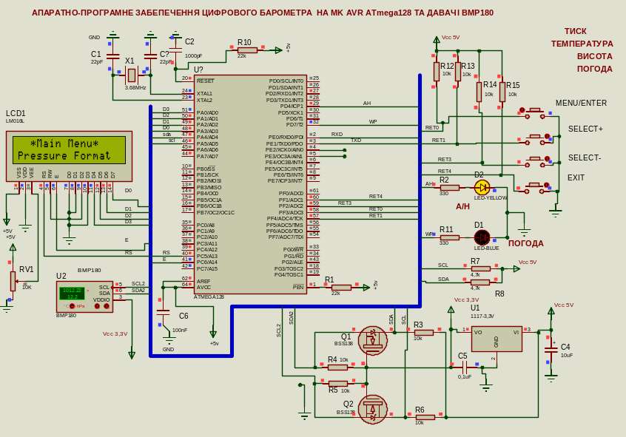
Рис.4.12. Моделювання роботи цифрового барометра. Головне меню

Головне меню налаштувань має наступні пункти Рис.4.13 – 4.17. Перехід в наступний (попередній) пункт меню здійснюється клавішами “SELECT-”, “SELECT+”, вибір пункту меню відбувається натисканням клавіші “MENU/ENTER”. Для виходу з головного меню в робочий режим служить клавіша “EXIT”.

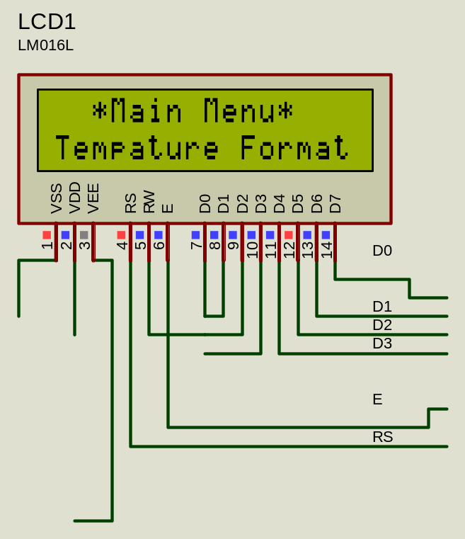
Рис.4.13. Пункт меню для налаштування формату виводу на РКД температури
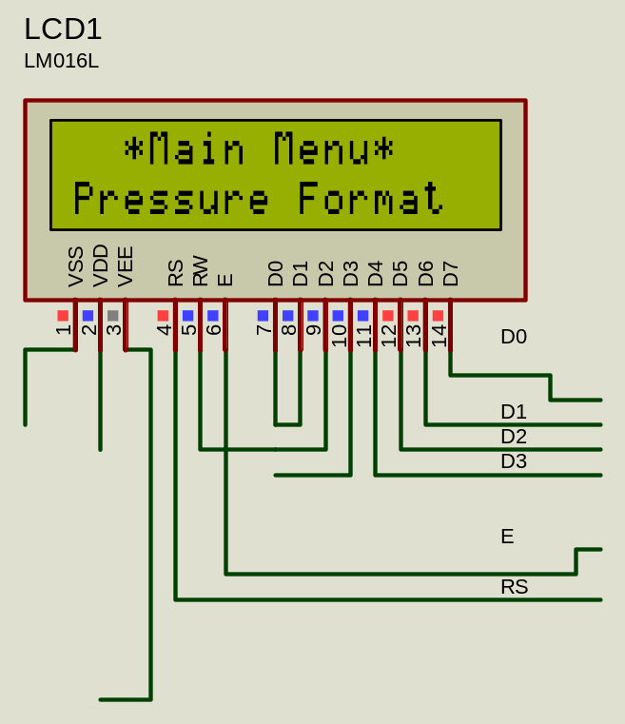
Рис.4.14. Пункт меню для налаштування формату виводу на РКД тиску
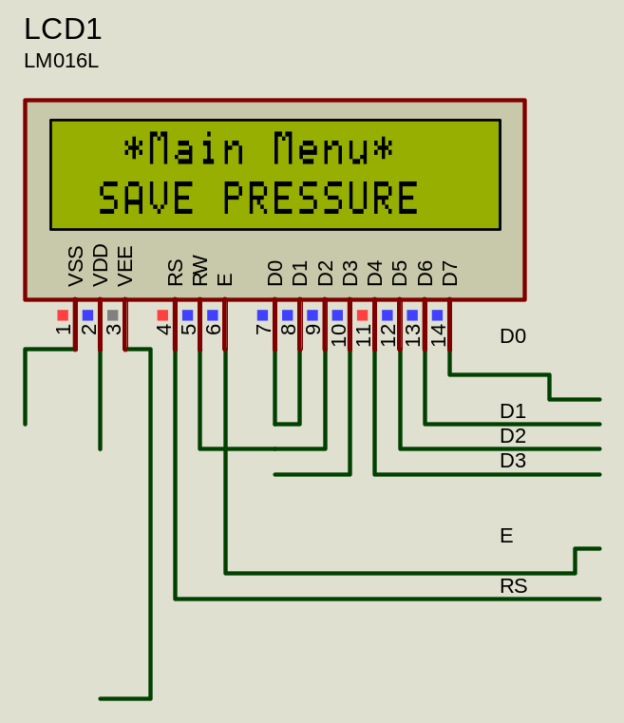
Рис.4.15. Пункт меню для запису біжучого значення тиску
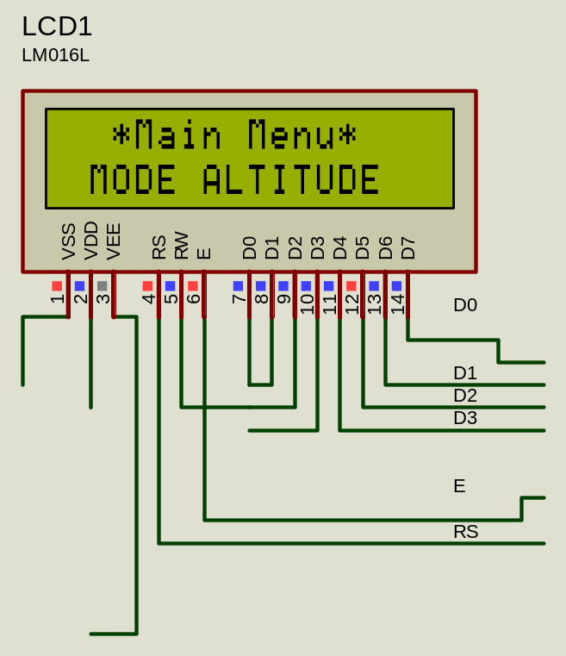
Рис.4.16. Пункт меню для вибору та налаштування режиму висотоміра
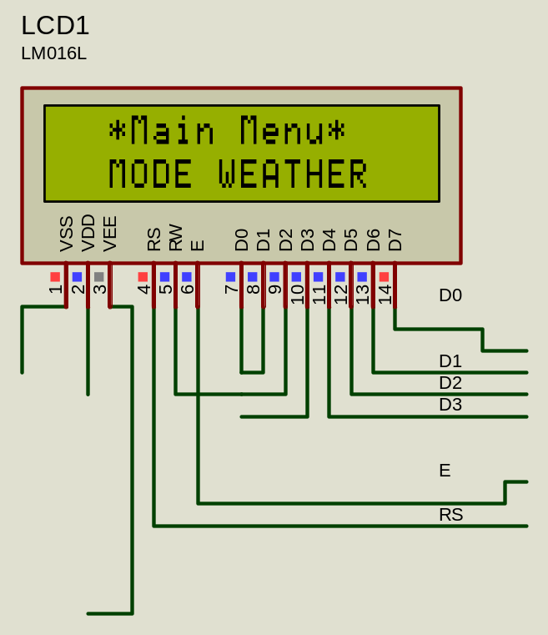
Рис.4.17. Пункт меню для вибору та налаштування режиму прогноз погоди

Змоделюємо роботу кожного пункту меню. На рис.4.18 показано моделювання вибору формату температури для виводу температури на РКД. Клавішами “SELECT-”, “SELECT+”, переміщуємо курсор “ˆ” вліво (вправо) для вибору формату температури: “C” – градуси Цельсія, “F”- градуси Фаренгейта, “К” - Кельвіни, запис вибраного формату відбувається натисканням клавіші “MENU/ENTER”. Для виходу з пункту меню служить клавіша “EXIT”.
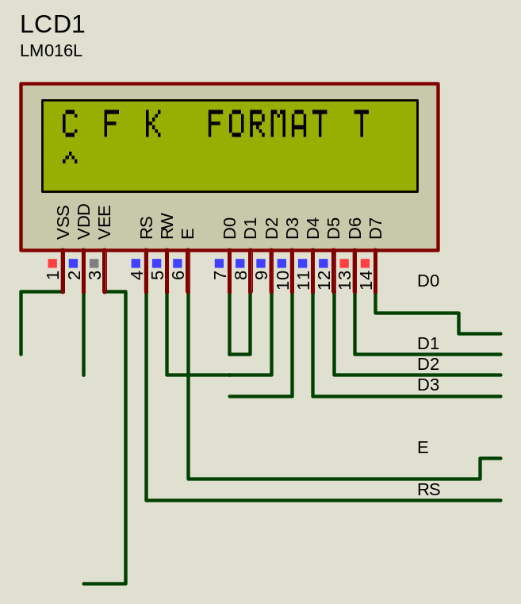
Рис.4.18. Моделювання вибору формату температури
На рис.4.19 та 4.20 показано представлення на РКД температури у градусах Фаренгейта та Кельвінах.
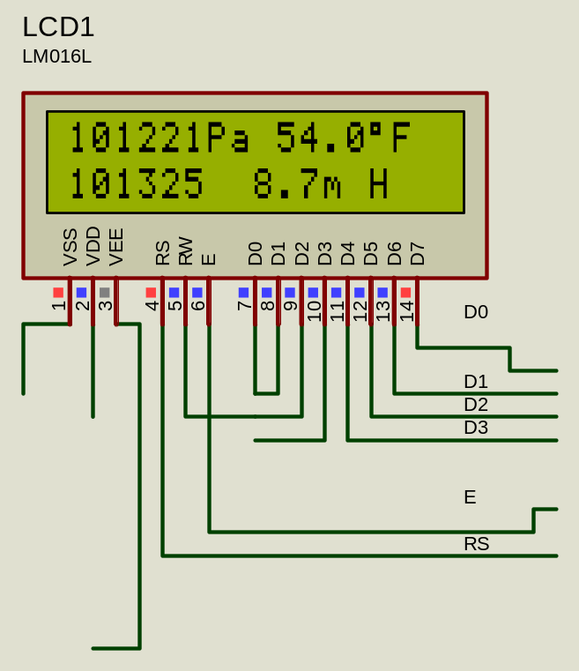
Рис.4.19. Температура в градусах Фаренгейта
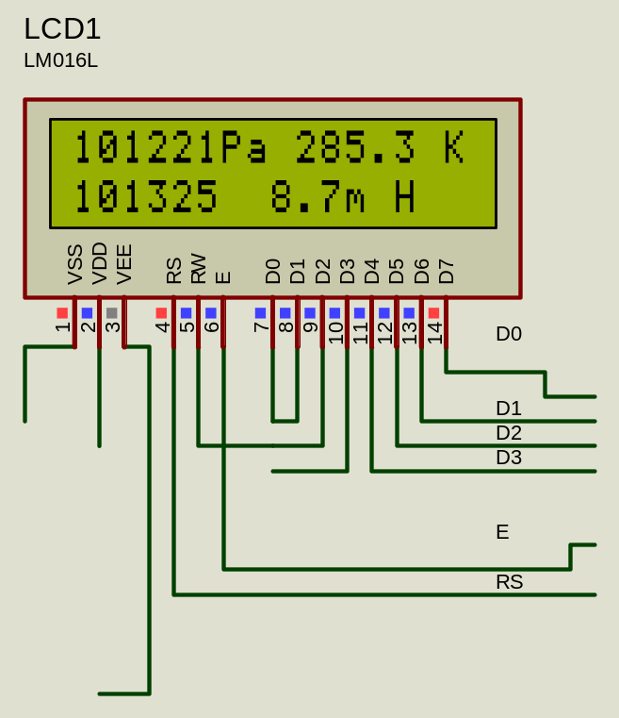
Рис.4.20. Температура в Кельвінах
На рис.4.21 показано моделювання вибору формату тиску для виводу його на РКД. Клавішами “SELECT-”, “SELECT+”, переміщуємо курсор “ˆ” вліво (вправо) для вибору формату тиску: “Pa” – Паскаль, “hPa”- гектоПаскаль, “mmHg” - мм. ртутного стовпчика, запис вибраного формату відбувається натисканням клавіші “MENU/ENTER”. Для виходу з пункту меню служить клавіша “EXIT”.
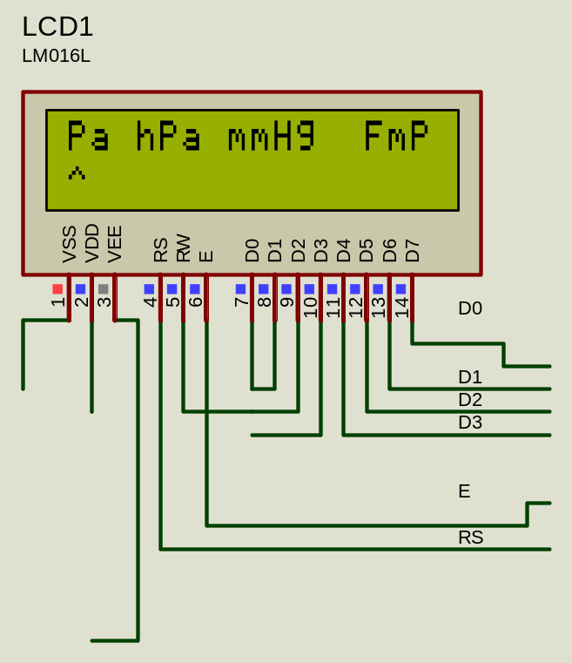
Рис.4.21. Моделювання вибору формату тиску
На рис.4.22 та 4.24 показано представлення на РКД тиску у Паскалях гектоПаскалях та мм.рт. ст..
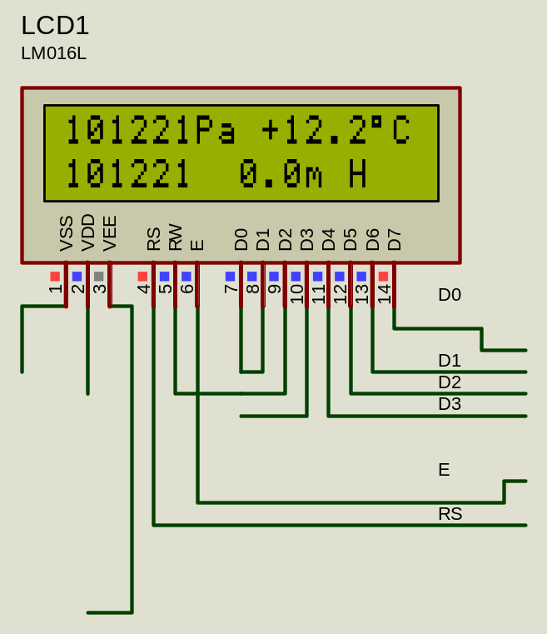
Рис.4.22. Тиск в Паскалях
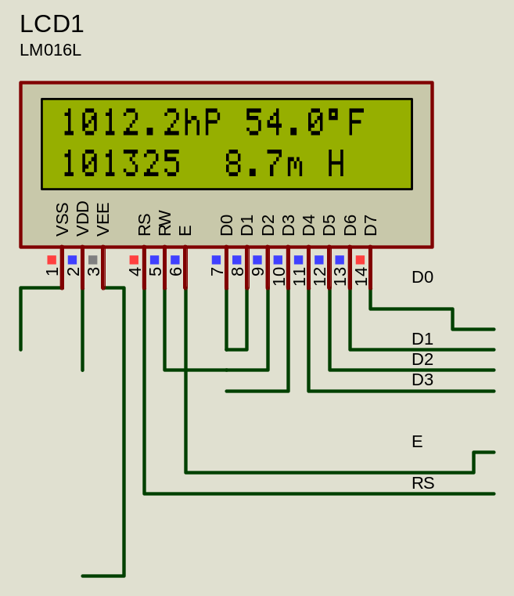
Рис.4.23. Тиск в гектоПаскалях
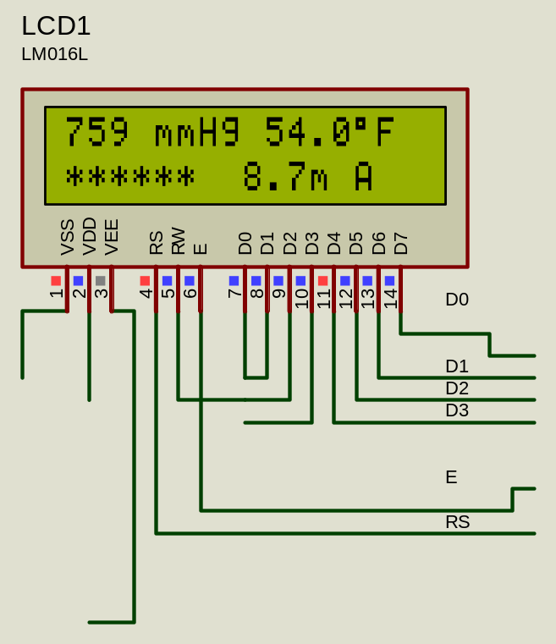
Рис.4.24. Тиск в мм.рт.ст.
Цифровий барометр може працювати в двох режимах: режим висотоміра та режим прогнозування погоди.
Розглянемо налаштування і моделювання цифрового барометра в режимі висотоміра. Вибрати пункт меню “MODE ALTITUDE”, та натисканням клавіші “MENU/ENTER” вибрати вимірювання абсолютної висоти “A” або “H” – відносної. Для виходу з пункту меню служить клавіша “EXIT”.
В режимі вимірювання альтитуди “A” (Рис.4.24) на РКД у другому рядку виводиться абсолютна висота в метрах над рівнем моря (по замовчуванню приймається тиск на рівні моря рівний 101325 Pa) та підказка “A” (абсолютна висота). Для вимірювання відносної висоти потрібно встановити стартове значення тиску (зафіксувати початковий тиск). Для цього треба вибрати пункт меню “SAVE PRESSURE” та натиснути клавішу “MENU/ENTER” (Рис.4.25).
Рис.4.25. Пункт меню для запису бужучого значення тиску

На рис.4.26 зображено моделювання роботи цифрового барометра в режимі висотоміра. В другому рядку РКД відображається початкове значення тиску на певній (стартовій висоті), обчислена відносна висота в метрах та підказка “H” (відносна висота). У верхньому рядку відображається тиск у Паскалях та температура у градусах Фаренгейта. Світиться світлодіод режиму (висотомір).

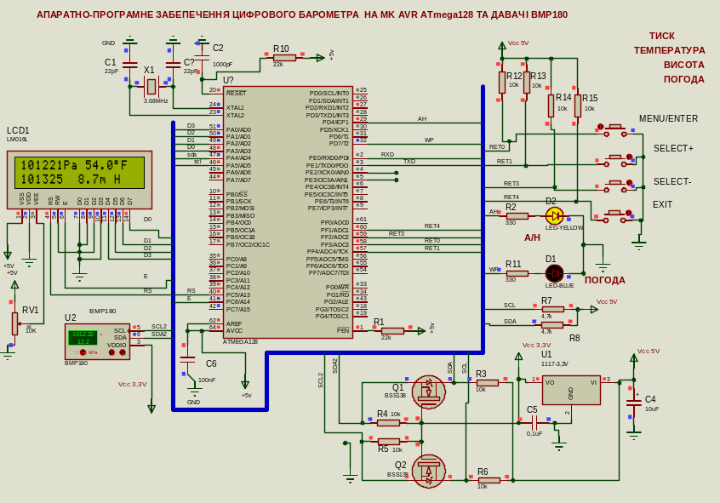
Рис.4.26. Моделювання роботи цифрового барометра в режимі висотоміра

Розглянемо налаштування і моделювання цифрового барометра в режимі прогнозування погоди. Вибрати пункт меню “MODE WEATHER” див. Рис.4.27, та натисканням клавіш “SELECT-”, “SELECT+”, переміщуємо курсор “ˆ” вліво (вправо) для вибору наявної погоди див. Рис.4.28.

Рис.4.27. Пункт меню “MODE WEATHER”
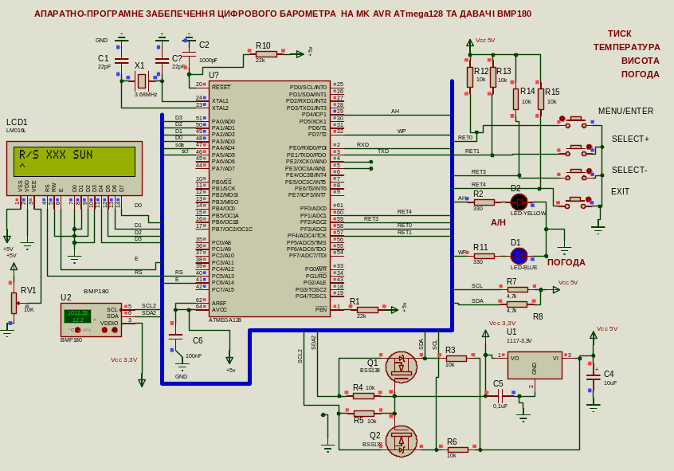
Рис.4.28. Моделювання вибору наявної погоди

“R/S” – на дворі опади, “XXX” - на дворі хмарно “SUN” - сонячна погода. Клавішею “MENU/ENTER” записати наявну погоду. Для виходу з пункту меню служить клавіша “EXIT”. Для правильного прогнозування погоди зафіксувати біжуче значення тиску (пункт меню “SAVE PRESSURE” див. Рис.4.25). В режимі прогнозування погоди світиться синій світлодіод “ПОГОДА” та на РКД виводиться наступна інформація див. Рис.4.29 - 4.31:
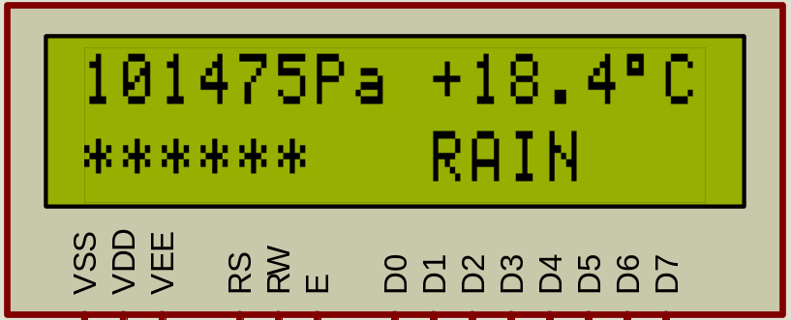
Рис.4.29. Очікується дощ
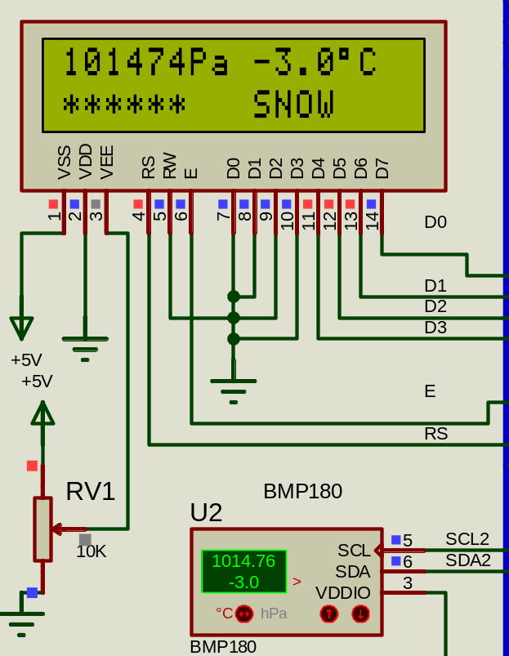
Рис.4.30. Очікується сніг (при мінусовій температурі)
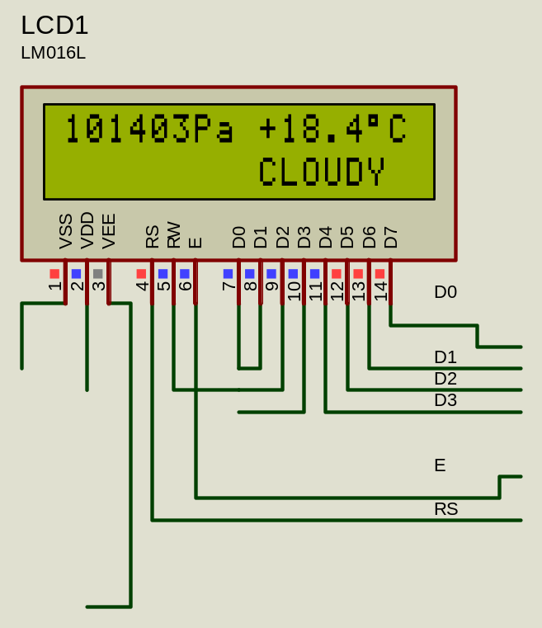
Рис.4.31. Очікується хмарна погода
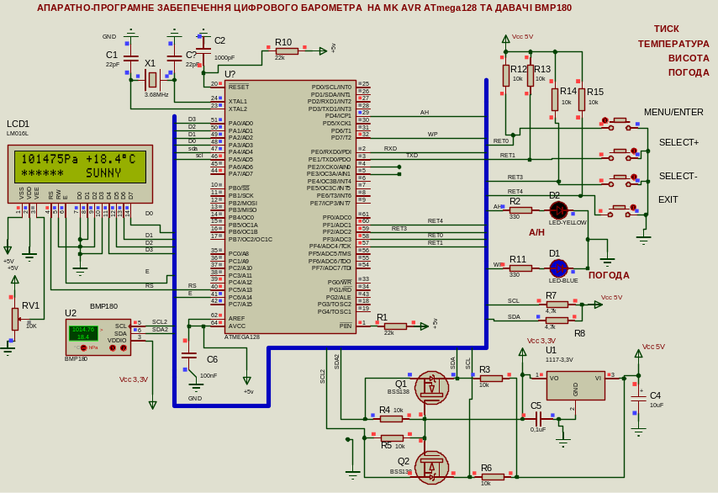
Рис.4.32. Моделювання режиму прогноз погоди
Моделювання роботи цифрового барометра в різних режимах показало коректність роботи апаратного та програмного забезпечення.

Висновки

У межах кваліфікаційної роботи було розроблено як апаратну частину, так і програмне забезпечення цифрового барометра. Пристрій виконує вимірювання атмосферного тиску, температури, абсолютної висоти над рівнем моря (альтитуди), а також відносної висоти в режимі висотоміра. Крім того, барометр здатен прогнозувати ймовірні зміни погодних умов і виводити значення виміряних метеопараметрів на рідкокристалічний дисплей (РКД).
Цифровий барометр оснащено меню для налаштування режимів роботи та одиниць вимірювання. Користувач може, наприклад, вибирати між відображенням температури у градусах Цельсія або Фаренгейта, а атмосферного тиску – у кПа або мм рт. ст. Для індикації режимів роботи використовується світлодіодна сигналізація.
У пристрої застосовано сучасну елементну базу, до складу якої входять мікроконтролер сімейства AVR, цифровий сенсор тиску та температури BMP180, а також символьний рідкокристалічний дисплей. Розроблено електричну принципову схему пристрою та створено його віртуальну модель у середовищі Proteus VSM.
Було реалізовано алгоритм функціонування цифрового барометра і написано програмне забезпечення для мікроконтролера AVR мовою програмування C з використанням середовища WinAVR. Створено програмні модулі для взаємодії з датчиком BMP180 та виведення даних на РК-дисплей. Роботу пристрою протестовано в емуляторі Proteus ISIS, що підтвердило правильність реалізації головного алгоритму та окремих модулів програми.
У процесі виконання дипломного проєкту автор поглибив знання в галузі розробки цифрових програмованих пристроїв на базі мікроконтролерів, а також удосконалив практичні навички з програмування, створення алгоритмів і налагодження вбудованих систем.

Список використаних літературних джерел

- Williams E. AVR Programming: Learning to Write Software for Hardware. — Make, 2014. — 472 p.
- Barnett R. H., Cox S., O'Cull L. Embedded C Programming and the Atmel AVR. — Delmar Cengage Learning, 2006. — 560 p.
- Mazidi M. A., Naimi S., Naimi S. AVR Microcontroller and Embedded Systems: Using Assembly and C. — Pearson, 2010. — 792 p.
- Papazoglou P. M. An Educational Guide to the AVR Microcontroller Programming: AVR Programming Demystified. — CreateSpace Independent Publishing Platform, 2018. — 284 p.
- Gadre D. V. Programming and Customizing the AVR Microcontroller. — McGraw-Hill Education, 2000. — 352 p.
- Barrett S. F. Embedded System Design with the Atmel AVR Microcontroller: Part I. — Morgan & Claypool Publishers, 2022. — 500 p.
- Pardue J. C Programming for Microcontrollers Featuring ATMEL's AVR Butterfly and WinAVR Compiler. — Smiley Micros, 2005. — 300 p.
- Schmidt M. Arduino: A Quick Start Guide. — Pragmatic Bookshelf, 2011. — 276 p. Електронний ресурс: https://aebst.resource.bosch.com/media/_tech/media/product_flyer/BST-BMP180-FL000.pdf
- Microchip Technology. 32-bit AVR Microcontroller. — Microchip Technology, 2020.
- Microchip Technology. Atmel Studio 7 User Guide. — Microchip Technology, 2017.
- Joe Padrue. C Programming for microcontrollers. 2005. – 300 с.

Додатки

Додаток 1
Принципова схема цифрового барометра

Додаток 2
Підпрограма для роботи з LCD

#include "mylcd.c" // бібліотека для LCD
#define RS PORTC.5 // LCD
#define E PORTC.6 // LCD

#define D4 PORTA.0 // LCD data
#define D5 PORTA.1 // LCD data
#define D6 PORTA.2 // LCD data
#define D7 PORTA.3 // LCD data

void lcd_cmd (unsigned char c); // запис команди в LCD
void lcd_strobe (void); // строб в LCD
void lcd_write (unsigned char c); // запис даних в LCD
void lcd_putchar (unsigned char c);
void lcd_clear (void); // очистити дисплей LCD
void lcd_putsf(unsigned char __flash *str); // вивід символу з FLASH LCD
void lcd_puts(unsigned char *str); // вивід string на LCD
void lcd_init (void); // ініціалізація LCD
void cursor_on (void); // виводити курсор
void cursor_off (void); // не виводити курсор

void lcd_strobe (void) //Функція стробування на на виводі E
{E=1;delay_ms(2);E=0;}

//Функція посилки коду на виводи D4-D7 РКД , байт ділиться на дві частини,
//спочатку передається старша тетрада, потім - молодша
void lcd_write (unsigned char c)
{
if(c&0x10) D4=1; else D4=0;
if(c&0x20) D5=1; else D5=0;
if(c&0x40) D6=1; else D6=0;
if(c&0x80) D7=1; else D7=0;
lcd_strobe();
delay_ms(5);
if(c&0x1) D4=1; else D4=0;
if(c&0x2) D5=1; else D5=0;
if(c&0x4) D6=1; else D6=0;
if(c&0x8) D7=1; else D7=0;
lcd_strobe();
delay_ms(5);
}

void lcd_putchar (unsigned char c)
{RS=1;lcd_write(c);}

void lcd_cmd (unsigned char c)
{RS=0;lcd_write(c);}

void lcd_clear (void)
{RS=0;lcd_write(0x01);delay_ms(5);}

//Вивід на LCD info з FLASH-памяті
void lcd_putsf(unsigned char __flash *str)
{
unsigned char Count=0;
while (str[Count]!=0x00)
{
lcd_putchar(str[Count]);
Count++;
}
}

void lcd_puts(unsigned char *str) // Вивід символу
{
unsigned char Count=0;

while (str[Count]!=0x00)
{ lcd_putchar(str[Count]); Count++; }
}

void lcd_gotoxy(unsigned char x, unsigned char y) // Позиціонування курсора
{
unsigned char Temp;

Temp=0x80;
if(y==1) Temp=0xc0;
lcd_cmd (Temp+x);
}

void lcd_init (void)
{
//Ініциалізація диспелея в 4-х бітовому режимі. Три рази виводимо код 0010.
delay_ms(25); //Витримуємо паузу не менше 15мс
RS=0;//Передача команди
D7=0; D6=0; D5=1; D4=0;
lcd_strobe(); delay_ms(5);
D7=0; D6=0;D5=1;D4=0;
lcd_strobe(); delay_ms(5);
D7=0; D6=0;D5=1;D4=0;
lcd_strobe(); delay_ms(5);
lcd_cmd(0x28); delay_ms(5);
lcd_cmd(0x01); delay_ms(5);
lcd_cmd(0x0C);
}
void cursor_on (void) // виводити курсор
{ RS=0; lcd_cmd(0x0E); } // курсор!
void cursor_off (void) // вимкнути курсор
{ RS=0; lcd_cmd(0x0C); }

Додаток 3
Головний програмний модуль цифрового барометра
/*****************************************************
Project : цифровий барометр BMP180
Comments:

Chip type : ATmega128
Program type : Application
Clock frequency : 3,680000 MHz
Memory model : Small
External SRAM size : 0
Data Stack size : 1024
*****************************************************/

#include <mega128.h>
#include <stdio.h>
#include <i2c.h>
#include <delay.h>
#include <math.h>
#include "mylcd.c" // бібліотека для LCD

// I2C Bus functions
#asm
.equ __i2c_port=0x1B ;PORTA
.equ __sda_bit=4
.equ __scl_bit=5
#endasm

#define BMP180R 0xEF // read- адрес пристрою на на шині i2c
#define BMP180W 0xEE // write-адрес пристрою на на шині i2c

#define AC1 0xAA // старт-адрес коеф. ac1
#define AC2 0xAC // старт-адрес коеф. ac2
#define AC3 0xAE // старт-адрес коеф. ac3
#define AC4 0xB0 // старт-адрес коеф. ac4
#define AC5 0xB2 // старт-адрес коеф. ac5
#define AC6 0xB4 // старт-адрес коеф. ac6
#define B1 0xB6 // старт-адрес коеф. b1
#define B2 0xB8 // старт-адрес коеф. b2
#define MB 0xBA // старт-адрес коеф. mb
#define MC 0xBC // старт-адрес коеф. mc
#define MD 0xBE // старт-адрес коеф. md

#define BUTTON_PORT PORTF // клавіші на порті F
#define BUTTON_PIN PINF
#define BUTTON_DDR DDRF

#define MENU_ENTER_BTN_PIN 3 // клавіша “MENU/ENTER”
#define SELECT_PLUS_BTN_PIN 4 // клавіша “SELECT+”
#define SELECT_MINUS_BTN_PIN 2 // клавіша “SELECT-”
#define EXIT_BTN_PIN 1 // клавіша “EXIT”

#define TEMP_UNITS_NUM 3 // кількість пунктів підменю

const unsigned char OVS_S = 2; // Роздільна здатність (0,1,2,3 до hi-resolution)

// Declare your global variables here

unsigned char PREV_BUTTON_PIN = 0xFF; // попереднє - початкове значення клавіші

char temp_unit[3] = {'C','F','K'}; // Цельсій, Фаренгейт, Кельвін
char *ttt[3] = {"FORMAT T", "FmP", " " };
volatile int flagt=0, flagp=0,flags=0, mode=0; // mode=1-"MODE WEATHER", 0 - " ALTITUDE "

int temp_unit_ind = 0; // температура
int press_unit_ind = 0; // тиск
char *press_unit[3] = {"Pa", "hPa", "mmHg"};
char *press_weather[3] = {"R/S", "XXX", "SUN"}; // опади,хмарно,ясно
volatile int flagwx=2; // 1-дощ.сніг, 2 - хмарно, 3 - сонячно.
volatile long int pmm=101325, p2=101325 ; // pmm=101325 paw=0,
float ph=20.1, tk=0.1; // тиск в hPa
float a0=0.1, a1=0.1; // висоти над рівнем моря
float dh=0.1; // відносна зміна висоти
int deltap=0; // зміна тиску
short temperatura=1; // тест сніг- дощ

char buffer[33]; // for LCD convertion
char id = 0xcc; // для BMP180 id змінна має бути 55h

/* Calibration coefficients */
unsigned int ac4=32741, ac5=32757, ac6=23153;
int ac1=408,ac2=-72,ac3=-14383,b1=6190,b2=4,mb=-32768,mc=-8711,md=2868 ;

volatile long int b5 ;
volatile unsigned int ut; // uncompensated temperature value - 0.1 -коеф.
short t; // температура
long p,upr; // тиск
float tf=-1.1; // pf=2.1,

// функція статус клавіші
unsigned char getBtnStatus(unsigned char BUTTON_ID) // читати статус клавіші
{
return (!(BUTTON_PIN & (1 << BUTTON_ID)));
}

unsigned char getPrevBtnStatus(unsigned char BUTTON_ID) // читати попередній статус клавіші
{
return (!(PREV_BUTTON_PIN & (1<< BUTTON_ID)));
}

void setTempUnitFormat(void) // підменю - формат виводу температури
{
int i, pos_x = 0; // pos_x_max = TEMP_UNITS_NUM * 2;
char oK = 0;

lcd_clear();
lcd_gotoxy(7,0);
lcd_puts(ttt[0]); // "FORMAT T"
lcd_gotoxy(0,0);

for (i = 0; i < TEMP_UNITS_NUM; i++)
{
lcd_putchar(temp_unit[i]);
lcd_putchar(' ');
}

while(!oK)
{
PREV_BUTTON_PIN = BUTTON_PIN;
lcd_gotoxy(pos_x, 1);
lcd_putchar('^');

if (getBtnStatus(SELECT_PLUS_BTN_PIN)) // клавіша= "SELECT+"
{
if (!getPrevBtnStatus(SELECT_PLUS_BTN_PIN))
{
lcd_gotoxy(pos_x, 1); // рядок 2 LCD
lcd_putchar(' ');
if (pos_x < (TEMP_UNITS_NUM - 1)* 2)
pos_x += 2;
else
pos_x = 0;
}
}

if (getBtnStatus(SELECT_MINUS_BTN_PIN)) // клавіша= "SELECT-"
{
if (!getPrevBtnStatus(SELECT_MINUS_BTN_PIN))
{
lcd_gotoxy(pos_x, 1); // рядок 2 LCD
lcd_putchar(' ');
if (pos_x ==0)
pos_x = (TEMP_UNITS_NUM-1) * 2;
else
pos_x -= 2;
}
}

if (getBtnStatus(MENU_ENTER_BTN_PIN))
{
if (!getPrevBtnStatus(MENU_ENTER_BTN_PIN))
{
temp_unit_ind = pos_x / 2; // значення для прапорця
return;
}
}

if (getBtnStatus(EXIT_BTN_PIN))
{
if(!getPrevBtnStatus(EXIT_BTN_PIN))
{
PREV_BUTTON_PIN = BUTTON_PIN;
return;
}
}

flagt= pos_x/2; // прапорець формату виводу температури

} // end while
} // end setTempUnitFormat

void setPressUnitFormat(void) // підменю - формат виводу температури
{
int i, pos_x = 0; // pos_x_max = TEMP_UNITS_NUM * 2;
char oK = 0;

lcd_clear();
lcd_gotoxy(13,0);
lcd_puts(ttt[1]); // "FmР "
lcd_gotoxy(0,0);

for (i = 0; i < TEMP_UNITS_NUM; i++)
{
lcd_puts(press_unit[i]);
lcd_putchar(' ');
}

while(!oK)
{
PREV_BUTTON_PIN = BUTTON_PIN;
lcd_gotoxy(pos_x, 1);
lcd_putchar('^');

if (getBtnStatus(SELECT_PLUS_BTN_PIN)) // клавіша= "SELECT+"
{
if (!getPrevBtnStatus(SELECT_PLUS_BTN_PIN))
{
lcd_gotoxy(pos_x, 1); // рядок 2 LCD
lcd_putchar(' ');
if (pos_x < (TEMP_UNITS_NUM - 1)* 4)
pos_x += 4;
else
pos_x = 0;
}

}

if (getBtnStatus(SELECT_MINUS_BTN_PIN)) // клавіша= "SELECT-"
{
if (!getPrevBtnStatus(SELECT_MINUS_BTN_PIN))
{
lcd_gotoxy(pos_x, 1); // рядок 2 LCD
lcd_putchar(' ');
if (pos_x ==0)
pos_x = (TEMP_UNITS_NUM-1) * 4;
else
pos_x -= 4;
}
}

if (getBtnStatus(MENU_ENTER_BTN_PIN))
{
if (!getPrevBtnStatus(MENU_ENTER_BTN_PIN))
{
press_unit_ind = pos_x / 4;
return;
}
}

if (getBtnStatus(EXIT_BTN_PIN))
{
if(!getPrevBtnStatus(EXIT_BTN_PIN))
{
PREV_BUTTON_PIN = BUTTON_PIN;
return;
}
}

flagp= pos_x/4; // прапорець формату виводу тиску

} // end while
} // end setTempUnitFormat

float bmp180Altitude(long int pressure) // функція вимірювання висоти
{
float temp;
float altitude;

temp= (float)(pressure*0.01);
temp= temp/1013.25;
temp = 1-pow(temp, 0.19029);
altitude = 44330*temp; //отримати altitude в метрах
return altitude;

}

void setweather(void) // підменю - формат виводу погоди
{
int i, pos_x = 0; // pos_x_max = TEMP_UNITS_NUM * 2;
char oK = 0;

lcd_clear();
lcd_gotoxy(13,0);
lcd_gotoxy(0,0);

for (i = 0; i < TEMP_UNITS_NUM; i++)
{
lcd_puts(press_weather[i]); // вивід "SUNNY", "CLOUD", "PREC"
lcd_putchar(' ');
}

while(!oK)
{
PREV_BUTTON_PIN = BUTTON_PIN;
lcd_gotoxy(pos_x, 1);
lcd_putchar('^');

if (getBtnStatus(SELECT_PLUS_BTN_PIN)) // клавіша= "SELECT+"
{
if (!getPrevBtnStatus(SELECT_PLUS_BTN_PIN))
{
lcd_gotoxy(pos_x, 1); // рядок 2 LCD
lcd_putchar(' ');
if (pos_x < (TEMP_UNITS_NUM - 1)* 4)
pos_x += 4;
else
pos_x = 0;
}

}

if (getBtnStatus(SELECT_MINUS_BTN_PIN)) // клавіша= "SELECT-"
{
if (!getPrevBtnStatus(SELECT_MINUS_BTN_PIN))
{
lcd_gotoxy(pos_x, 1); // рядок 2 LCD
lcd_putchar(' ');
if (pos_x ==0)
pos_x = (TEMP_UNITS_NUM-1) * 4;
else
pos_x -= 4;
}
}

if (getBtnStatus(MENU_ENTER_BTN_PIN))
{
if (!getPrevBtnStatus(MENU_ENTER_BTN_PIN))
{
press_unit_ind = pos_x / 4;
return;
}
}

if (getBtnStatus(EXIT_BTN_PIN))
{
if(!getPrevBtnStatus(EXIT_BTN_PIN))
{
PREV_BUTTON_PIN = BUTTON_PIN;
return;
}
}

flagwx= pos_x/4; // прапорець формату виводу погоди

} // end while
} // end setweather

void mainMenu(void) // меню - функція
{
char *menu_items[5] = {"Tempature Format", "Pressure Format ", " SAVE PRESSURE "," MODE WEATHER ", " MODE ALTITUDE "};
char menu_title[] = " *Main Menu*"; // Units Conversion
unsigned char selected = 0;

while(1)
{
PREV_BUTTON_PIN = BUTTON_PIN;
lcd_gotoxy(1,0);
lcd_puts(menu_title);
lcd_gotoxy(0,1);
lcd_puts(menu_items[selected]);

if(getBtnStatus(SELECT_PLUS_BTN_PIN)) // клавіша= "SELECT+"
{
if(!getPrevBtnStatus(SELECT_PLUS_BTN_PIN))
if(selected == 4) selected = 0; // cелектор пунктів меню 0,1,2,3,4 =char *menu_items[5]
else selected++;
}

if(getBtnStatus(SELECT_MINUS_BTN_PIN)) // клавіша= "SELECT-"
{
if (!getPrevBtnStatus(SELECT_MINUS_BTN_PIN))
if (selected == 0) selected = 4; // cелектор пунктів меню 0,1,2,3,4 =char *menu_items[5]
else selected--;
}

if(getBtnStatus(MENU_ENTER_BTN_PIN)) // клавіша ="menu"
if(!getPrevBtnStatus(MENU_ENTER_BTN_PIN))
{
switch(selected)
{
case 0: setTempUnitFormat(); break;
case 1:
setPressUnitFormat(); break; // setPressUnitFormat();
case 2:
lcd_gotoxy(15,1);
flags=1;lcd_putsf("Y"); p2=p; зберегти значення тиску і вивести на LCD
delay_ms(500);
break;

case 3:
mode=1; PORTD.4=0; PORTD.7=1; delay_ms(500); // режим погода
lcd_gotoxy(15,1); lcd_putsf("W");
setweather(); // функція параметри погоди
break;

case 4:
mode=0; PORTD.4=1;PORTD.7=0; lcd_gotoxy(15,1); // режим висота
if (flags==0) {flags=1;lcd_putsf("H"); }
else {flags=0;lcd_putsf("A");};
delay_ms(500);
break;
default: break;
}
lcd_clear();
}

if (getBtnStatus(EXIT_BTN_PIN)) // клавіша ="exit"
{
if (!getPrevBtnStatus(EXIT_BTN_PIN))
{
PREV_BUTTON_PIN = BUTTON_PIN;
return;
}
}
} // end while
} // end mainMenu

/* read a byte from the BMP180 */
char BMP180ReadByte(unsigned char address)
{
unsigned char data; // отримані дані з BMP180

i2c_start();
i2c_write(BMP180W); // адрес BMP180 write на на шині i2c
i2c_write(address);
i2c_start();
i2c_write(BMP180R ); // адрес BMP180 read на на шині i2c
data=i2c_read(0);
i2c_stop();
return(data);
}

/* write a byte to the BMP180 */
void BMP180WriteByte(unsigned char address, unsigned char data)
{
i2c_start();
i2c_write(BMP180W); // адрес BMP180 write на на шині i2c
i2c_write(address);
i2c_write(data); // дані для запису
i2c_stop();
}

/* read Calibration coefficients */
void bmp180Calibration()

{
unsigned char msb, lsb;

msb = BMP180ReadByte(0xAA); lsb = BMP180ReadByte(0xAB);
ac1 = ((int)msb<<8)+((int)lsb); //int 511
msb = BMP180ReadByte(0xAC); lsb = BMP180ReadByte(0xAD);
ac2 = ((int)msb<<8)+((int)lsb); //int -72
msb = BMP180ReadByte(0xAE); lsb = BMP180ReadByte(0xAF);
ac3 = ((int)msb<<8)+((int)lsb); //int -14383
msb = BMP180ReadByte(0xB0); lsb = BMP180ReadByte(0xB1);
ac4 = ((int)msb<<8)+((int)lsb); // int 32741
msb = BMP180ReadByte(0xB2); lsb = BMP180ReadByte(0xB3);
ac5 = ((int)msb<<8)+((int)lsb); // int 32757
msb = BMP180ReadByte(0xB4); lsb = BMP180ReadByte(0xB5);
ac6 = ((int)msb<<8)+((int)lsb); // int 23153
msb = BMP180ReadByte(0xB6); lsb = BMP180ReadByte(0xB7);
b1 = ((int)msb<<8)+((int)lsb); // int 6190
msb = BMP180ReadByte(0xB8); lsb = BMP180ReadByte(0xB9);
b2 = ((int)msb<<8)+((int)lsb); // int 4
msb = BMP180ReadByte(0xBA); lsb = BMP180ReadByte(0xBB);
mb = ((int)msb<<8)+((int)lsb); // int -32768
msb = BMP180ReadByte(0xBC); lsb = BMP180ReadByte(0xBD);
mc = ((int)msb<<8)+((int)lsb); // int -8711
msb = BMP180ReadByte(0xBE); lsb = BMP180ReadByte(0xBF);
md = ((int)msb<<8)+((int)lsb); // int 2868
}

/* Read the uncompensated temperature value */
int BMP180ReadUT()
{
unsigned char msb, lsb;

BMP180WriteByte(0xF4, 0x2E); // Write 0x2E into Register 0xF4
delay_ms(15); // Wait at least 4.5ms

msb = BMP180ReadByte(0xF6); lsb = BMP180ReadByte(0xF7);
ut= ((int)msb<<8)+((int)lsb);
return(ut);
}

// Обчислення temperature ut.
// Отримане значення в 0.1 deg C
short BMP180GetTemperature(int ut)
{
long x1, x2;

x1 = (((long)ut - (long)ac6)*(long)ac5) >> 15;
x2 = ((long)mc << 11)/(x1 + md);
b5 = x1 + x2;
return ((b5 + 8)>>4);
}

/* Читати не компенсоване значення тиску */
unsigned long int bmp180ReadUP()

{
unsigned char msb, lsb, xlsb;
unsigned long int up;

// Записати 0x34+(OSS<<6) в register 0xF4
// Request a pressure reading w/ oversampling setting
BMP180WriteByte(0xF4, (0x34 + (OVS_S<<6)) );

// Чекати на перетворення, часова затримка залежить від OSS
switch (OVS_S)
{
case 0: delay_ms(5); break; // Ultra low power (1 internal samples) - час перетворення 4,5 ms
case 1: delay_ms(8); break; // Standard (2 internal samples) - час перетворення 7,5 ms
case 2: delay_ms(14); break; // HIGH(4 internal samples) - час перетворення 13,5 ms
case 3: delay_ms(26); break; // ULTRA_HIGH (8 internal samples) - час перетворення 22,5 ms
}

// Читати register 0xF6 (MSB), 0xF7 (LSB), and 0xF8 (XLSB)
msb = BMP180ReadByte(0xF6);
lsb = BMP180ReadByte(0xF7);
xlsb = BMP180ReadByte(0xF8);

up = ((((long)msb <<16) | ((long)lsb <<8) | ((long)xlsb)) >> (8-OVS_S));

return(up); // не компенсоване значення тиску
}

// Обчислення тиску за даними up
// Калібрувальні коефіцієнти мають бути відомі
// Значення температури отримати першим для обчислення b5
// Значення тиску отримаємо в Pa.
long bmp180GetPressure(unsigned long up)
{
long x1, x2, x3, b3, b6, p;
unsigned long b4, b7;

b6 = b5 - 4000;
// Обчисмлюємо B3
x1 = (b2 * (b6 * b6)>>12)>>11;
x2 = (ac2 * b6)>>11;
x3 = x1 + x2;
b3 = (((((long)ac1)*4 + x3)<<OVS_S) + 2)>>2;

// Обчисмлюємо B4
x1 = (ac3 * b6)>>13;
x2 = (b1 * ((b6 * b6)>>12))>>16;
x3 = ((x1 + x2) + 2)>>2;
b4 = (ac4 * (unsigned long)(x3 + 32768))>>15;

b7 = ((unsigned long)(up - b3) * (50000>>OVS_S));
if (b7 < 0x80000000)
p = (b7<<1)/b4;
else
p = (b7/b4)<<1;

x1 = (p>>8) * (p>>8);
x1 = (x1 * 3038)>>16;
x2 = (-7357 * p)>>16;
p += (x1 + x2 + 3791)>>4;

return p; // Значення тиску отримаємо в Pa
}

void main(void)
{
// Declare your local variables here

// Input/Output Ports initialization
// Port A initialization
PORTA=0x0F;DDRA=0x0F;
PORTC=0xF0; DDRC=0xF0;

PORTB=0x00; DDRB=0x00; // Port B initialization
PORTD=0x00; DDRD=0x00; // Port D initialization
PORTE=0x00; DDRE=0x00; // Port E initialization
PORTF=0x00; DDRF=0x00; // Port F initialization
PORTG=0x00; DDRG=0x00; // Port G initialization

// Clock value: Timer 0 Stopped
// Mode: Normal top=FFh
// OC0 output: Disconnected
ASSR=0x00; TCCR0=0x00;
TCNT0=0x00; OCR0=0x00;

// Timer/Counter 1 initialization
// Clock value: Timer 1 Stopped
TCCR1A=0x00; TCCR1B=0x00; TCNT1H=0x00; TCNT1L=0x00;
ICR1H=0x00; ICR1L=0x00; OCR1AH=0x00; OCR1AL=0x00;
OCR1BH=0x00; OCR1BL=0x00; OCR1CH=0x00; OCR1CL=0x00;

// Timer/Counter 2 initialization
// Clock value: Timer 2 Stopped
TCCR2=0x00; TCNT2=0x00; OCR2=0x00;

// Timer/Counter 3 initialization
// Clock value: Timer 3 Stopped
TCCR3A=0x00; TCCR3B=0x00; TCNT3H=0x00; TCNT3L=0x00;
ICR3H=0x00; ICR3L=0x00; OCR3AH=0x00; OCR3AL=0x00;
OCR3BH=0x00; OCR3BL=0x00; OCR3CH=0x00; OCR3CL=0x00;

// External Interrupt(s) initialization
// INT0: Off INT1: Off INT2: Off // INT3: Off INT4: Off INT5: Off
// INT6: Off INT7: Off
EICRA=0x00; EICRB=0x00; EIMSK=0x00;

// Timer(s)/Counter(s) Interrupt(s) initialization
TIMSK=0x00; ETIMSK=0x00;

// Analog Comparator initialization
// Analog Comparator: Off
// Analog Comparator Input Capture by Timer/Counter 1: Off
ACSR=0x80;
SFIOR=0x00;

DDRC = 0x60; // Port C RC5, RC6 ->output used for LCD
DDRA = 0x0F; // D0-D3 -> output used for LCD

DDRA.7=1; // LED1 -> output used for LCD
PORTA.7=1; // LED1=1 output used for LCD
DDRC.7=1; // LWR/-> output used for LCD
PORTC.7=0; // LWR/=0 output used for LCD
DDRD.2 = 1; // SD5 output used for LCD
PORTD.2=1; // SD5 output used for LCD

DDRD.4 = 1; // налаштування для LED – “A/H”
PORTD.4=1; // налаштування для LED – “A/H”
DDRD.7 = 1; // налаштування для LED – “ПОГОДА”
PORTD.7=0; // налаштування для LED – “ПОГОДА”

lcd_init (); // lcd initialization
lcd_clear (); lcd_gotoxy(0,0);
lcd_putsf(" DIGITAL ");
lcd_gotoxy(0,1);
lcd_putsf("PRESSURE SENSOR");
delay_ms(900);
lcd_clear (); lcd_gotoxy(0,0);
lcd_putsf("****************");
lcd_gotoxy(0,1); lcd_putsf("* ARTUR PICYSHYN *");

i2c_init(); // I2C Bus initialization
delay_ms(300);
lcd_clear ();
bmp180Calibration();
/* ініціалізація клавіш */ BUTTON_DDR&=~(1<<MENU_ENTER_BTN_PIN)&~(1<<SELECT_PLUS_BTN_PIN)&~(1<<SELECT_MINUS_BTN_PIN)&~(1<<EXIT_BTN_PIN);
BUTTON_PORT|=(1<<MENU_ENTER_BTN_PIN)|(1<<SELECT_PLUS_BTN_PIN)|(1<<SELECT_MINUS_BTN_PIN)|(1<<EXIT_BTN_PIN);

while (1)
{
// Place your code here

delay_ms(10);
if (getBtnStatus(MENU_ENTER_BTN_PIN))
{
if (!getPrevBtnStatus(MENU_ENTER_BTN_PIN))
{
lcd_clear();
mainMenu();
lcd_clear();;
}
PREV_BUTTON_PIN = BUTTON_PIN;
};

id= BMP180ReadByte(0xD0); // має бути 55h
if (id!=0x55)
{
lcd_gotoxy(0,0);
lcd_putsf("BMP180 error");
}
else
{
bmp180Calibration(); // read Calibration coefficients !!
ut=BMP180ReadUT(); // UT не компесоване значення температури
t=BMP180GetTemperature(ut); // виміряна температура

upr=bmp180ReadUP(); // UP
p=bmp180GetPressure(upr); // виміряний атмосферний тиск

lcd_gotoxy(9,0);
lcd_putsf(" ");
lcd_gotoxy(9,0);
delay_ms(30);
}

lcd_gotoxy(0,0);
switch(flagp) // тиск {"Pa", "hPa", "mmHg"};
{
case 0:
lcd_gotoxy(0,0);
sprintf(buffer, "%lu",p); // long в буфер атмосферний тиск - в Паскалях
lcd_puts(buffer);
lcd_putsf("Pa"); break;
case 1:
lcd_gotoxy(0,0);
ph=(float)(p*0.01); // long в буфер атмосферний тиск - в hPa
sprintf(buffer, "%1.1f",ph);
lcd_puts(buffer);
lcd_putsf("hP"); break; // hPa
case 2:
lcd_gotoxy(0,0);
pmm=(p*75/10000); // long в буфер атмосферний тиск - в mmHg
sprintf(buffer, "%lu",pmm);
lcd_puts(buffer);
lcd_putsf(" mmHg"); break;
default: break;
}

lcd_gotoxy(0,0);
switch(flagt) // температура в {'C','F','K'};
{
case 0:
lcd_gotoxy(9,0);
tf=(float) (t*0.1);
if (tf>=0)
{ sprintf(buffer, "+%1.1f%cC",tf,0xdf);} // вивід float в буфер температура
else {sprintf(buffer, "%1.1f%cC",tf,0xdf);};
lcd_puts(buffer); // вивід даних на LCD - температура
break;

case 1:
lcd_gotoxy(9,0);
tf=(float)(t*0.18)+32; // переведення Цельсій - Фаренгейт
sprintf(buffer, "%1.1f%cF",tf,0xdf); // вивід long int в буфер температура
lcd_puts(buffer); break;

case 2:
lcd_gotoxy(9,0);
tk=(float)(t*0.1+273.15); // переведення Цельсій - Кельвін
sprintf(buffer, "%1.1f K",tk); // вивід long int в буфер температура
lcd_puts(buffer);
default: break;
}

// запис початкового значення тиску для вимірів погоди або відносної висоти
if (flags==0)
{ lcd_gotoxy(0,1);
lcd_putsf("******");
if (mode==0)
{
a0= bmp180Altitude(p); // висота над рівнем моря
lcd_gotoxy(8,1);
lcd_putsf(" ");
lcd_gotoxy(8,1);
sprintf(buffer, "%1.1f",a0); // вивід значення зміни альтитуди
lcd_puts(buffer);
lcd_putsf("m"); // значення в метра
lcd_putsf(" A"); // міряємо альтитуди
};
}
else {
lcd_gotoxy(0,1);
if (mode==0)
{
// запис тиску у Паскалях p2=p;
sprintf(buffer, "%lu",p2); // paw
lcd_puts(buffer);
a0= bmp180Altitude(p); // p=101325,
a1= bmp180Altitude(p2); // p2=101100 ;
dh= a0-a1;
lcd_gotoxy(8,1);
sprintf(buffer, "%1.1f",dh); // вивід значення зміни відносної висоти
lcd_puts(buffer);
lcd_putsf("m"); // значення в метра
lcd_putsf(" H"); // міряємо відносну висоту – режим висотоміра

};
};

if (mode==1) // режим погода
{
deltap= p-p2; // біжучий тиск - фіксований
lcd_gotoxy(9,1);
temperatura=t; // аналіз температури

switch(flagwx) // погода ; 0- дощ, 1-хмарно, 2- сонячно
{
case 0: // flagwx-дощ
if (deltap > 250) { lcd_putsf("SUNNY");}; // сонячно
if ((deltap > 150) && (deltap <250)) {lcd_putsf("CLOUDY ");}; // хмарно
if ((deltap <= 150) && (temperatura<0)){lcd_putsf("SNOW");} // cніг
else lcd_putsf("RAIN"); // дощ
break;

case 1: // flagwx-хмарно
if (deltap > 150){ lcd_putsf("SUNNY");}; // сонячно
if ((deltap < (-150)) && (temperatura<0)){lcd_putsf("SNOW");} // cніг
if ((deltap < (-150)) && (temperatura>=0)){lcd_putsf("RAIN");} // дощ
if ((deltap <= 150) && (deltap > (-150))) {lcd_putsf("CLOUD");}; // хмарно
break;

case 2: // flagwx-сонячно
if ((deltap < (-150)) && (deltap > (-200))) { lcd_putsf("CLOUD ");}; // хмарно
if ((deltap < (-250)) && (temperatura<0)) { lcd_putsf("SNOW");} // cніг
if ((deltap < (-250)) && (temperatura>=0)){ lcd_putsf("RAIN");} // дощ
if (deltap > (-150)) { lcd_putsf("SUNNY ");}; // сонячно

break;
default: break;
}
};
};
}

